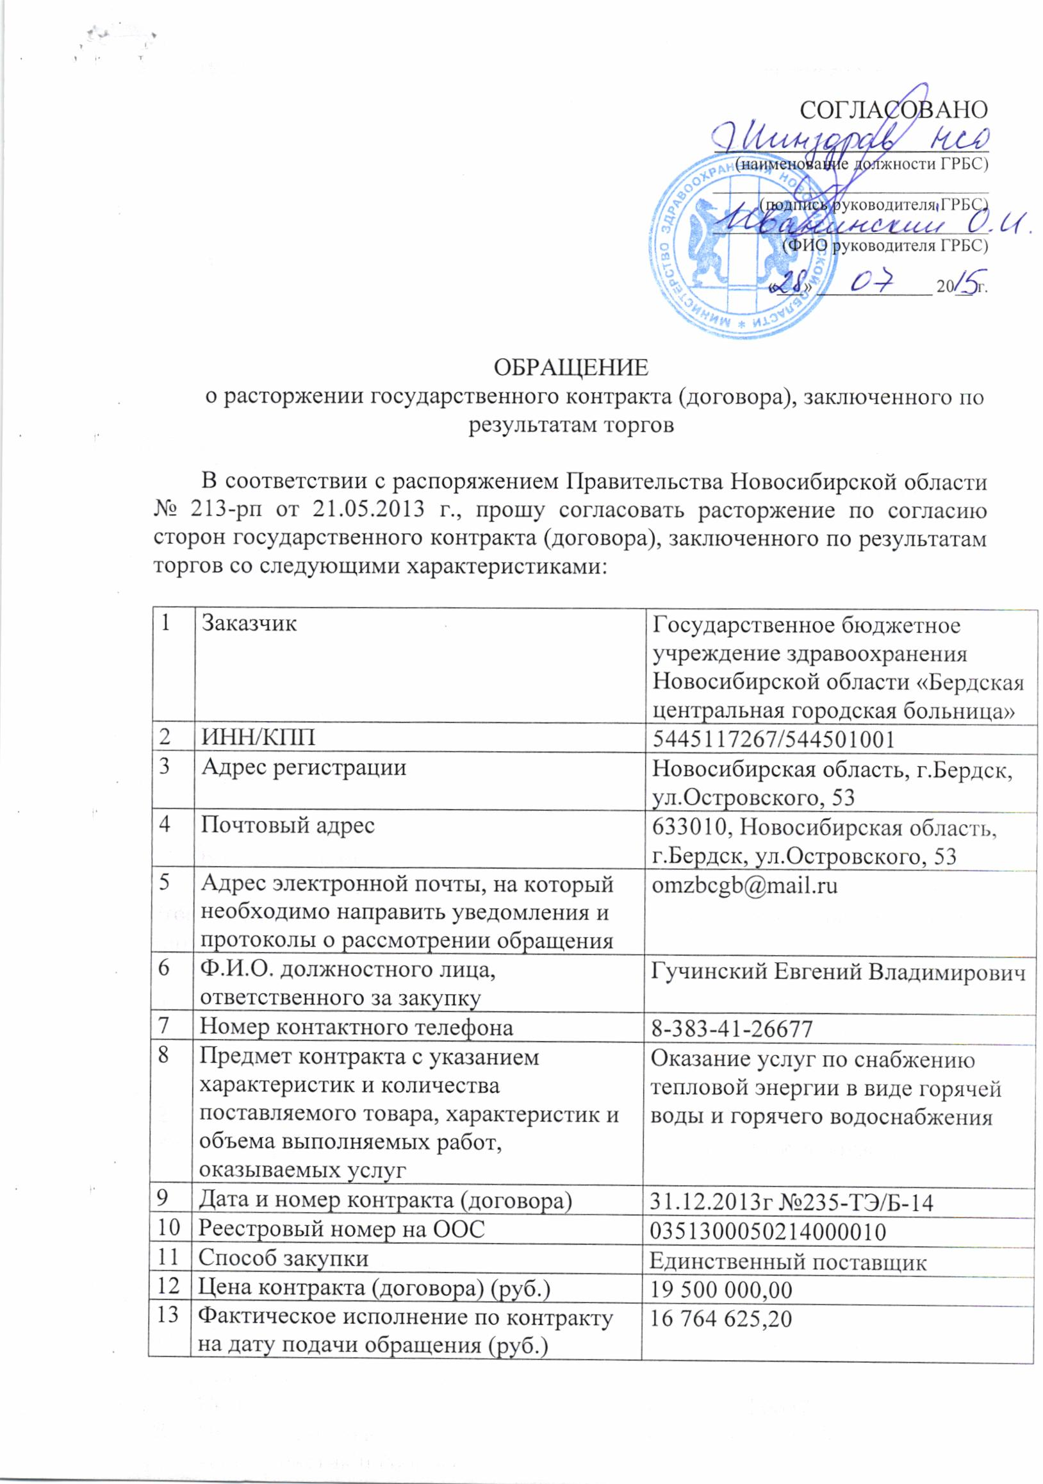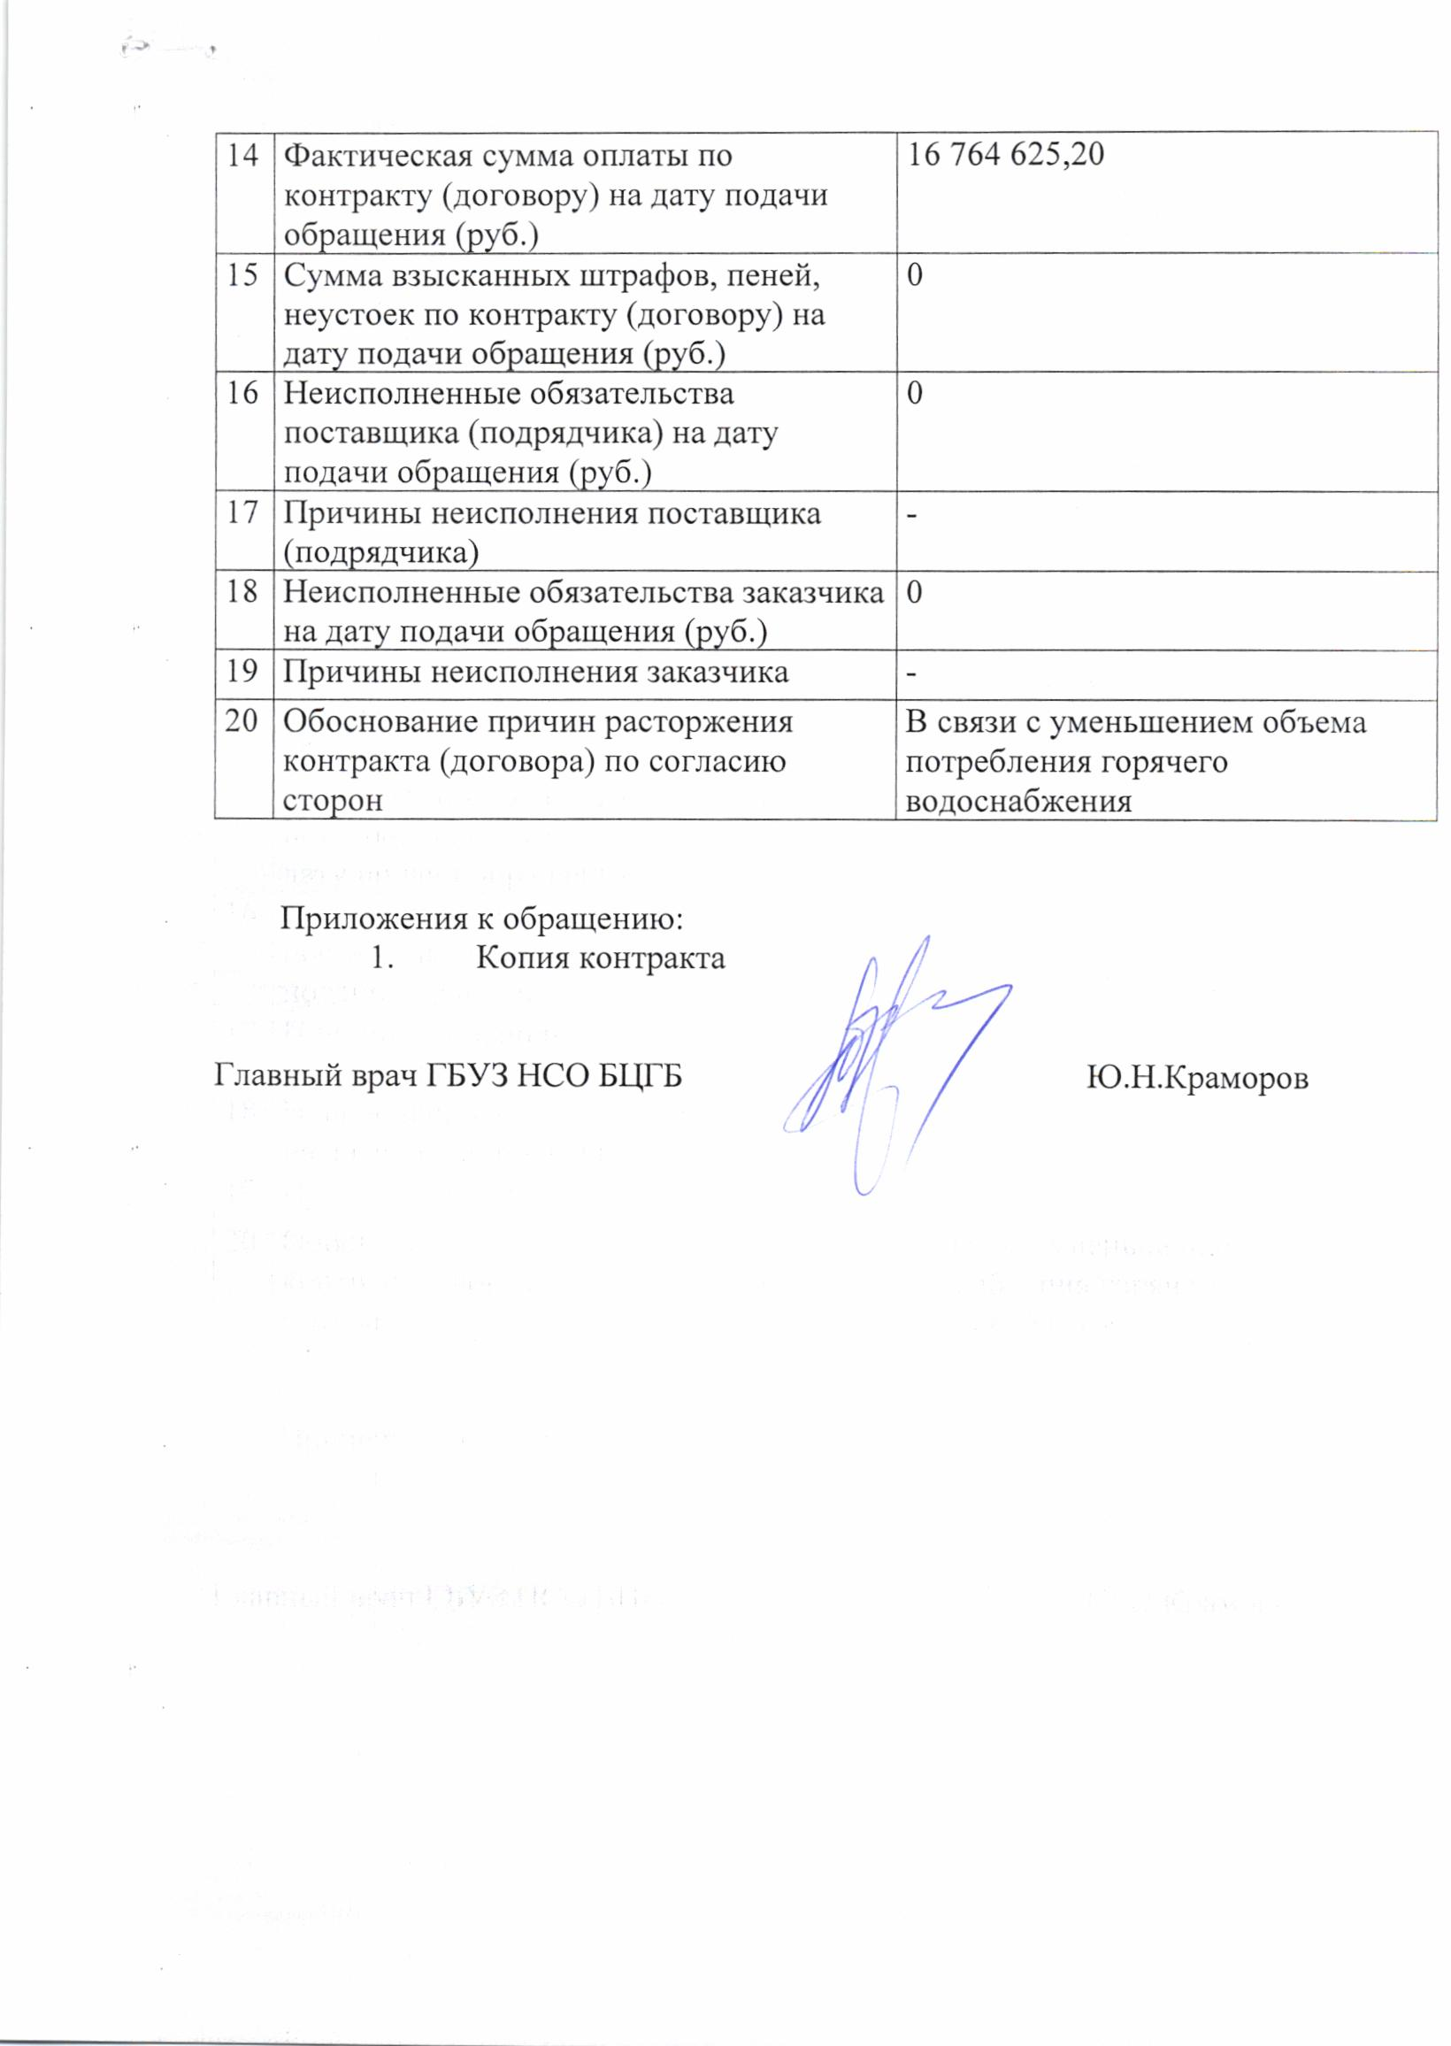

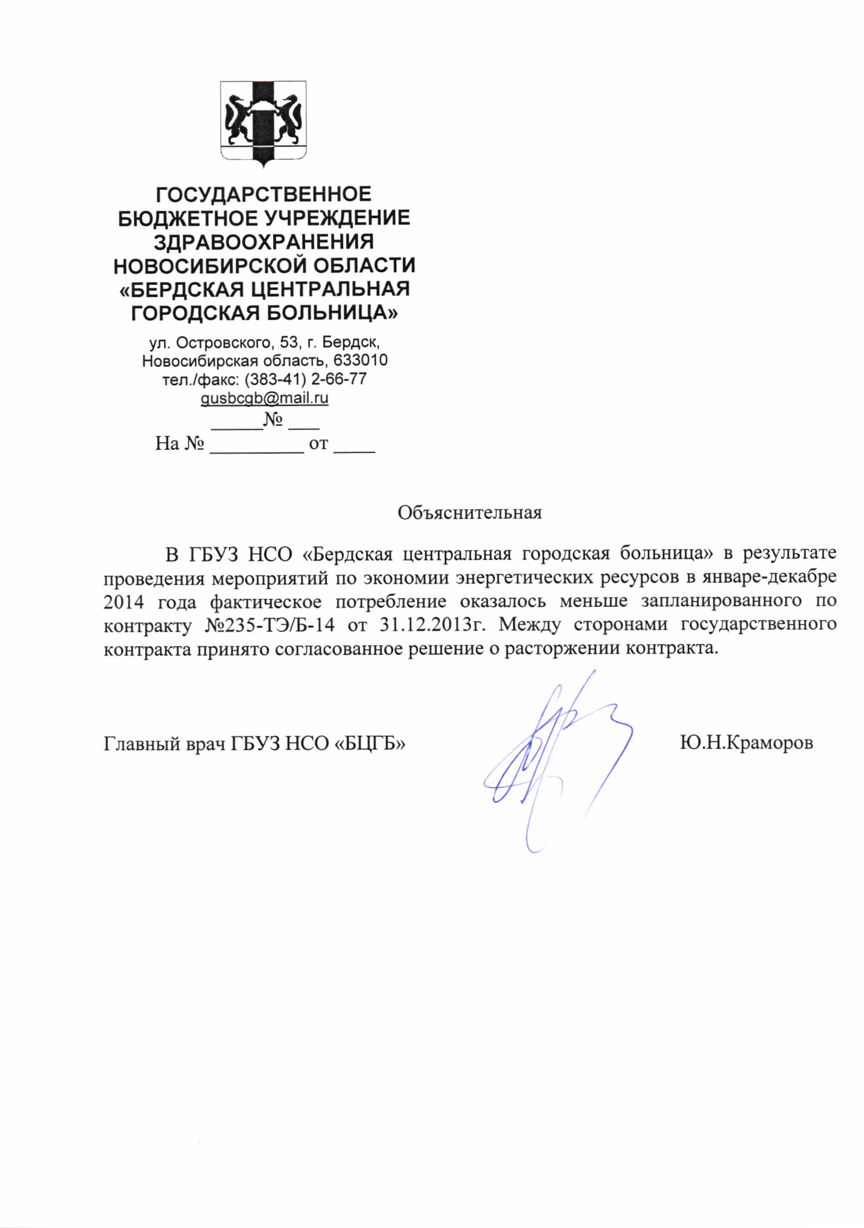

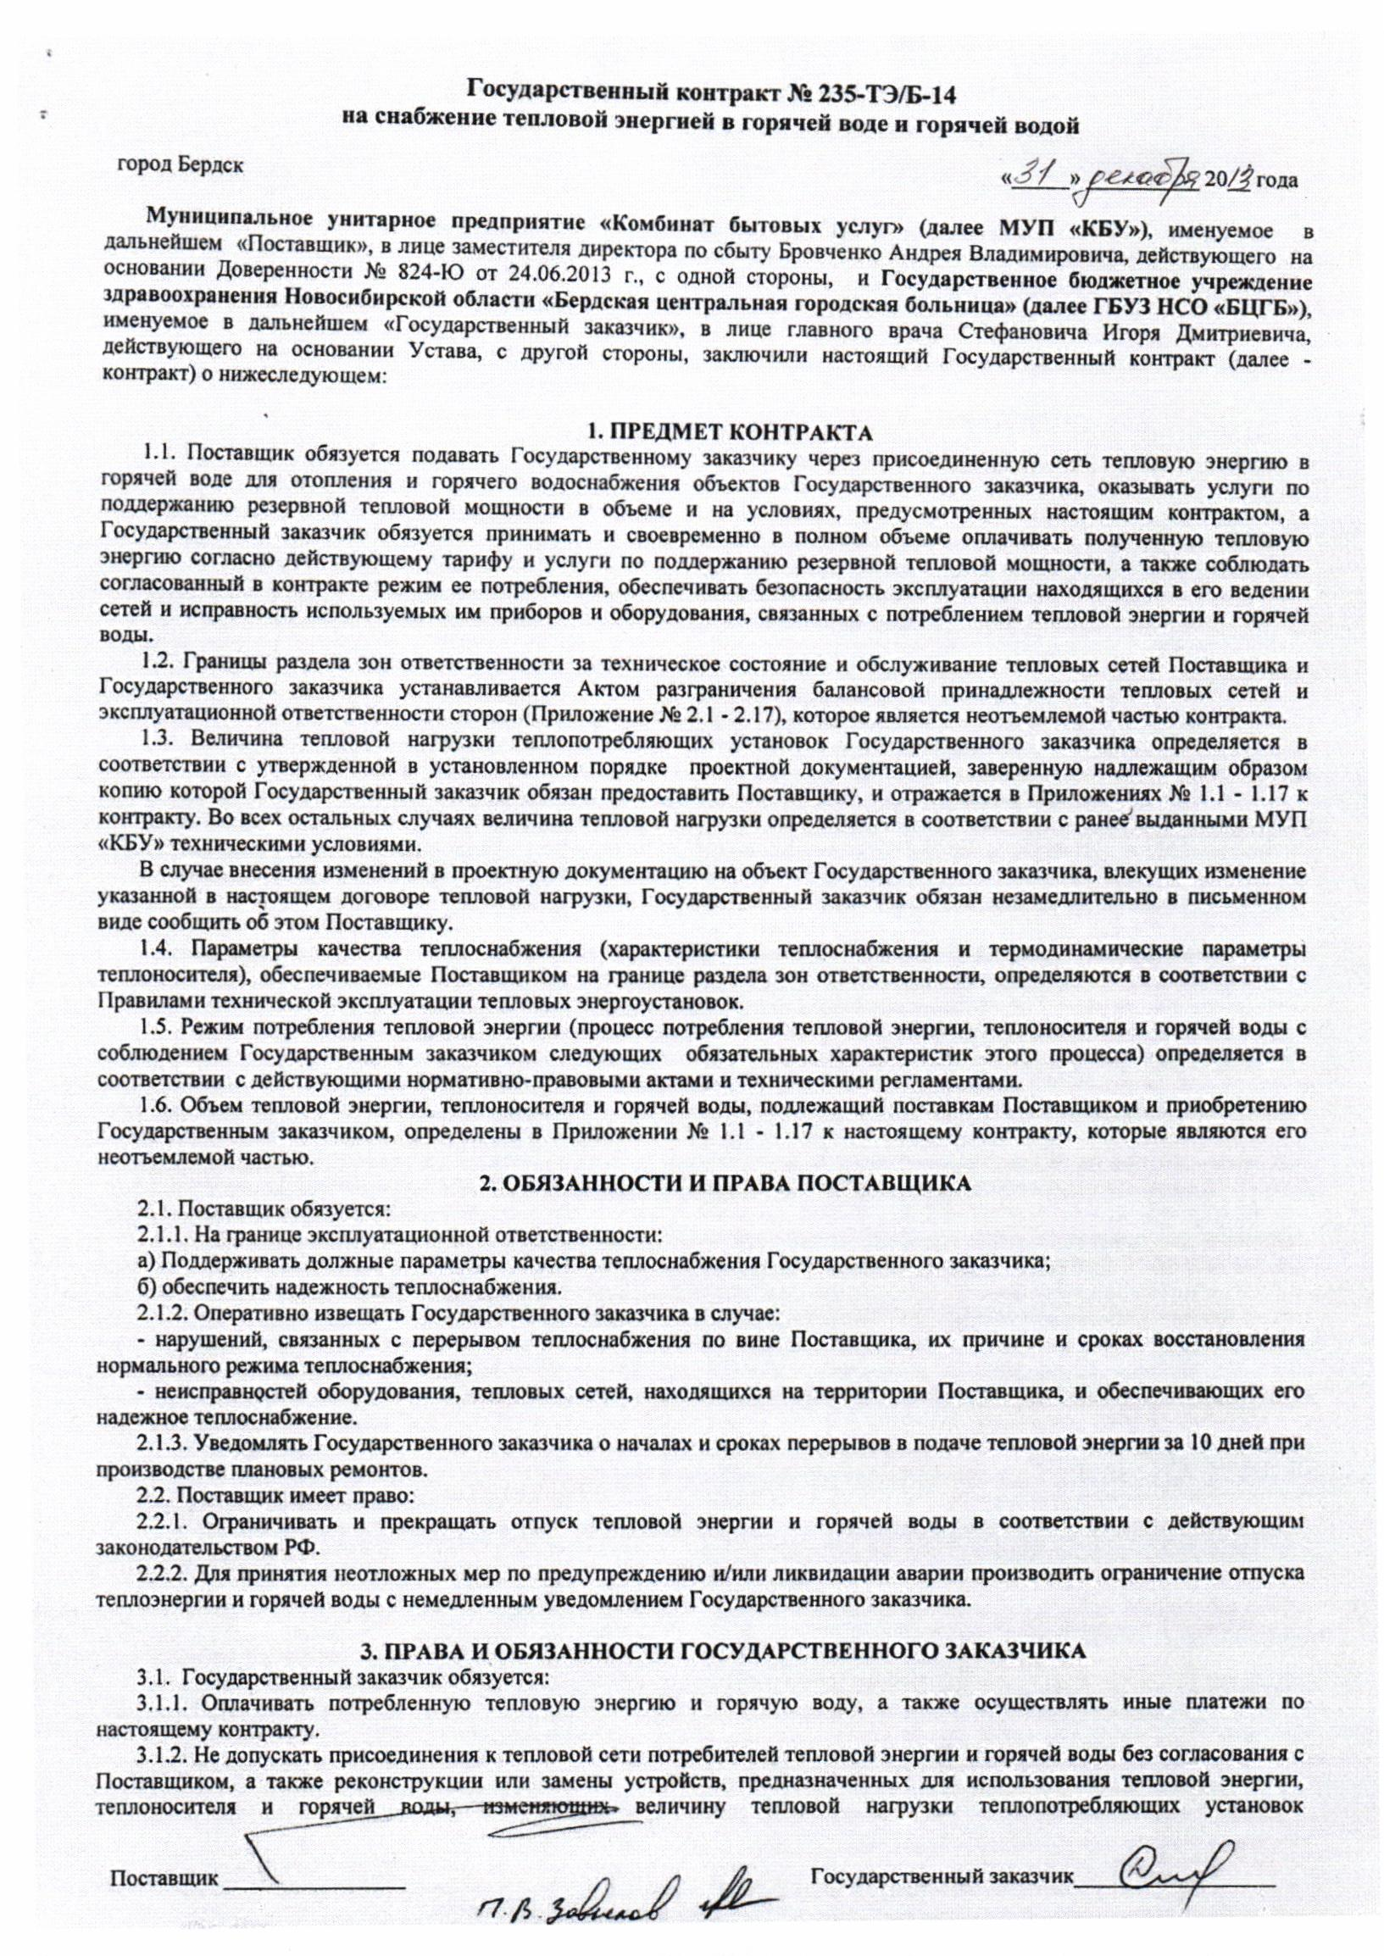

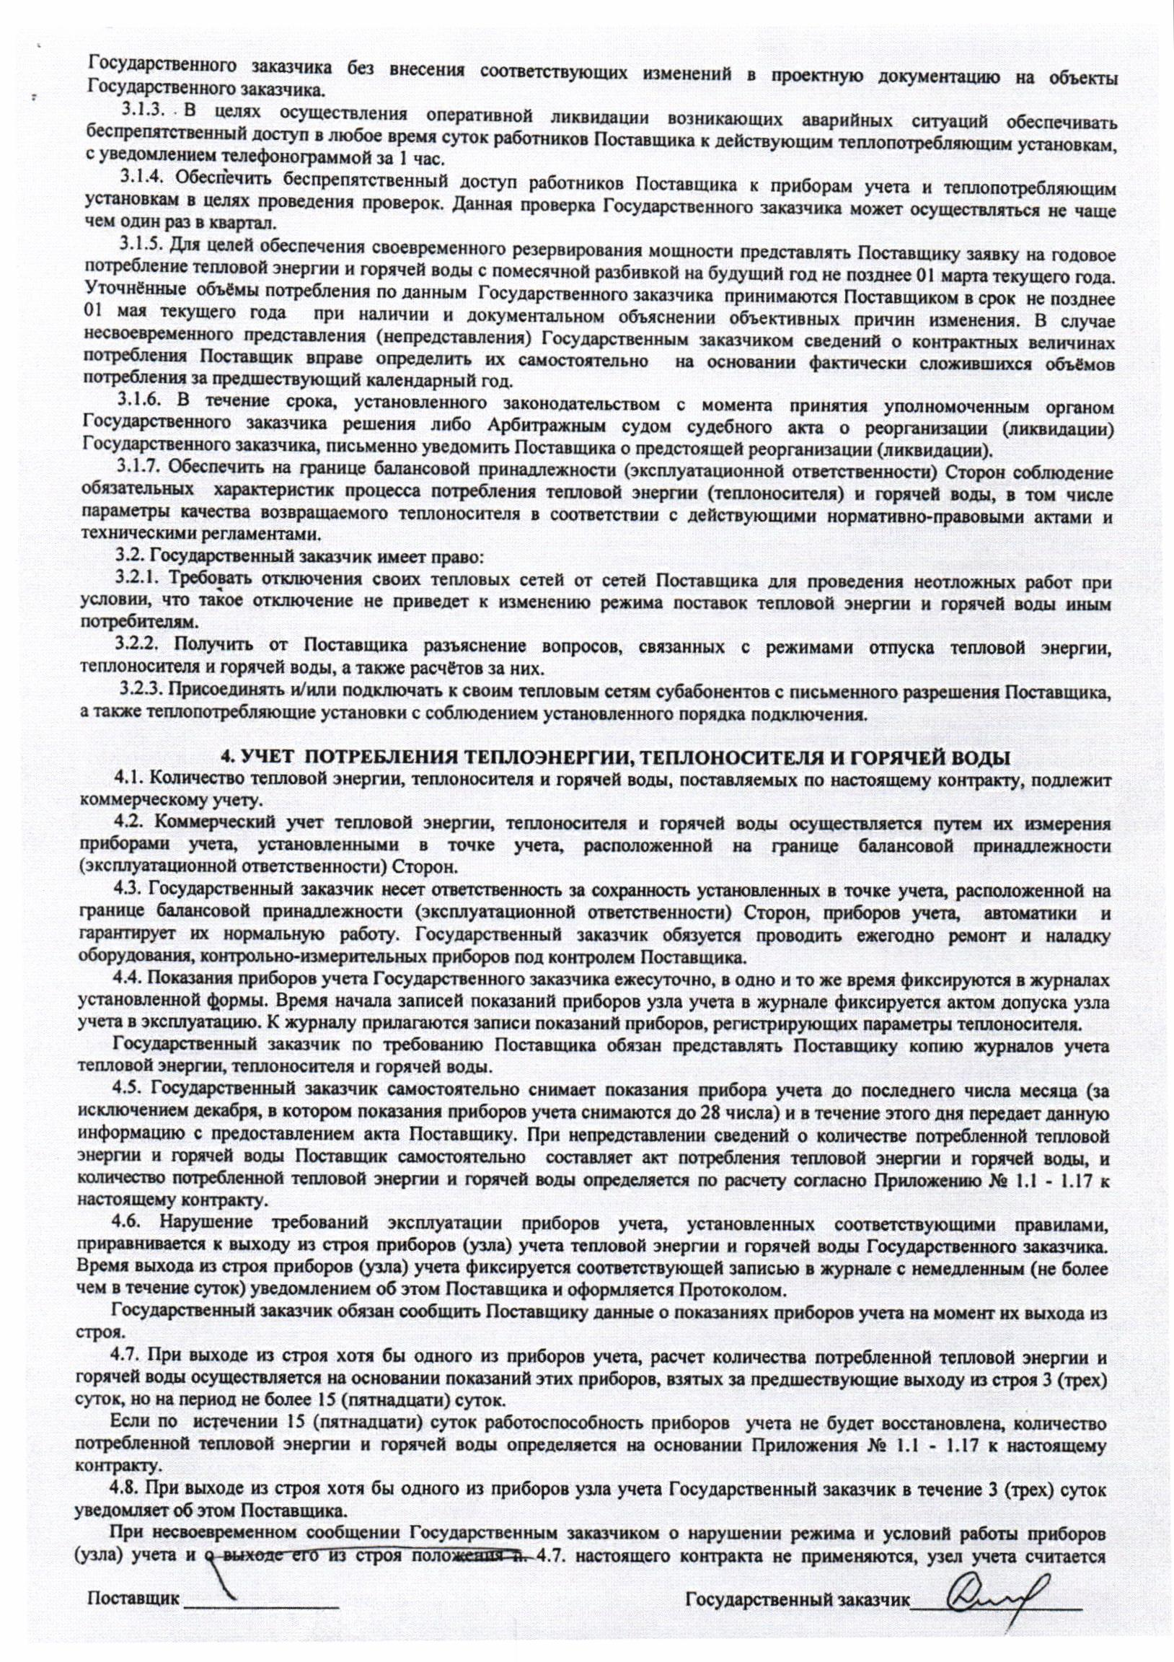

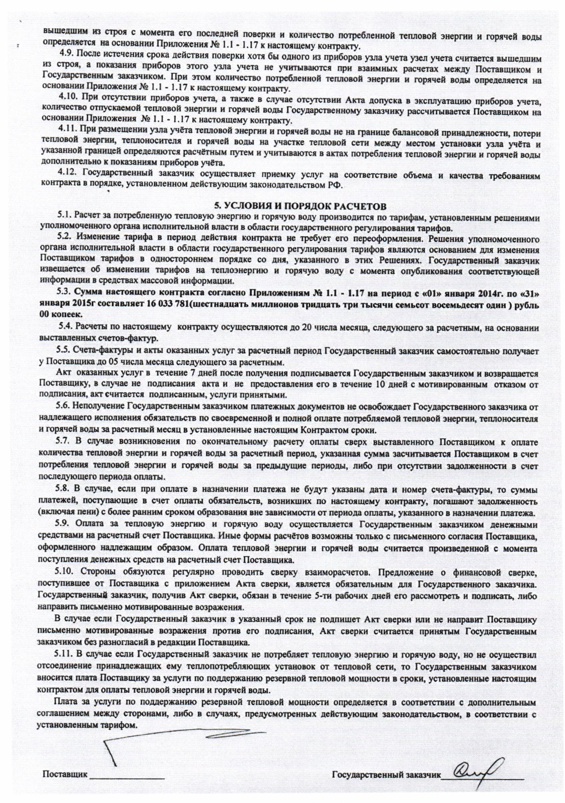

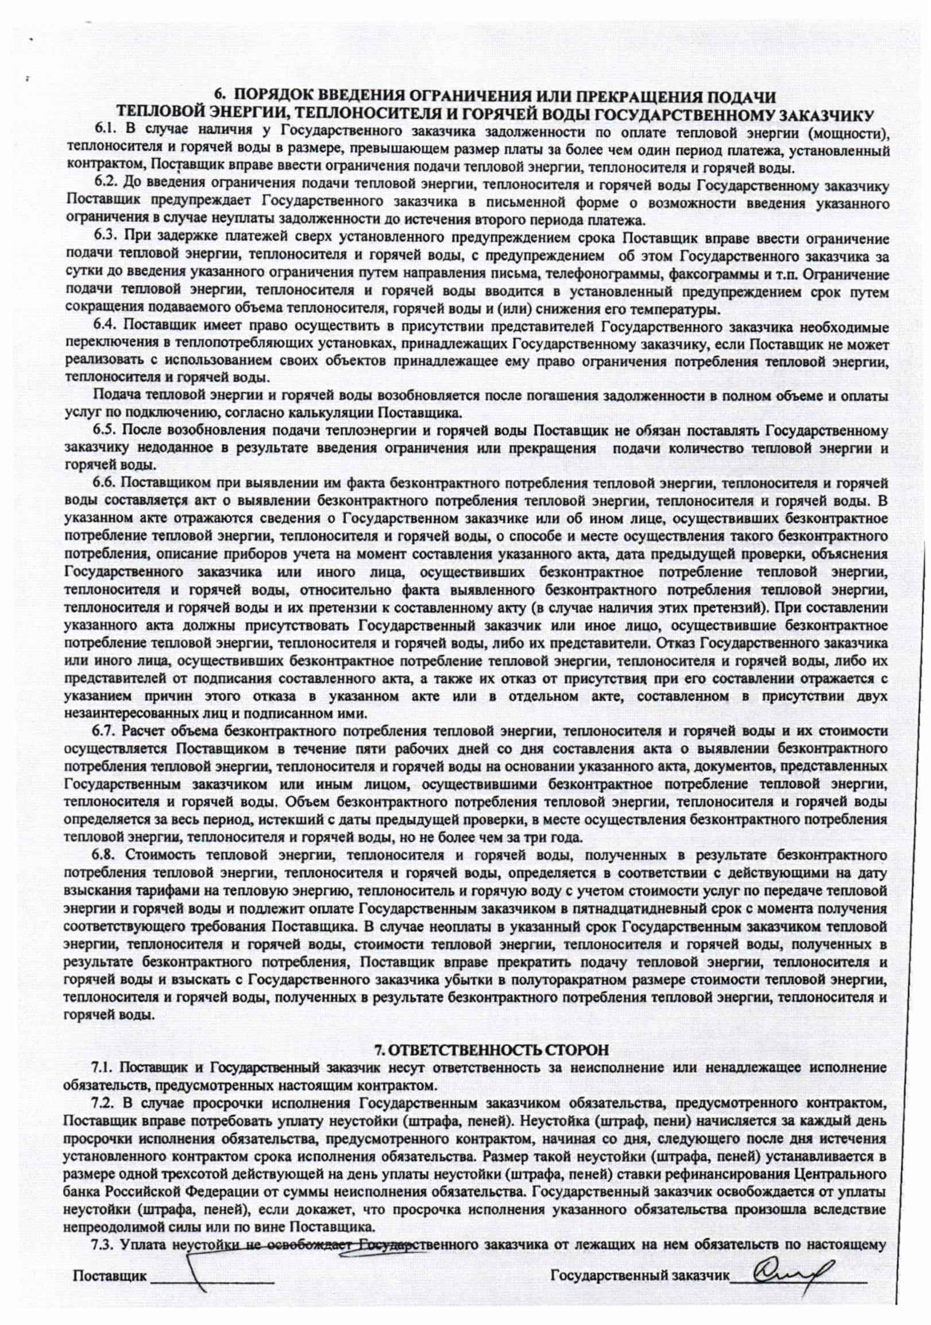

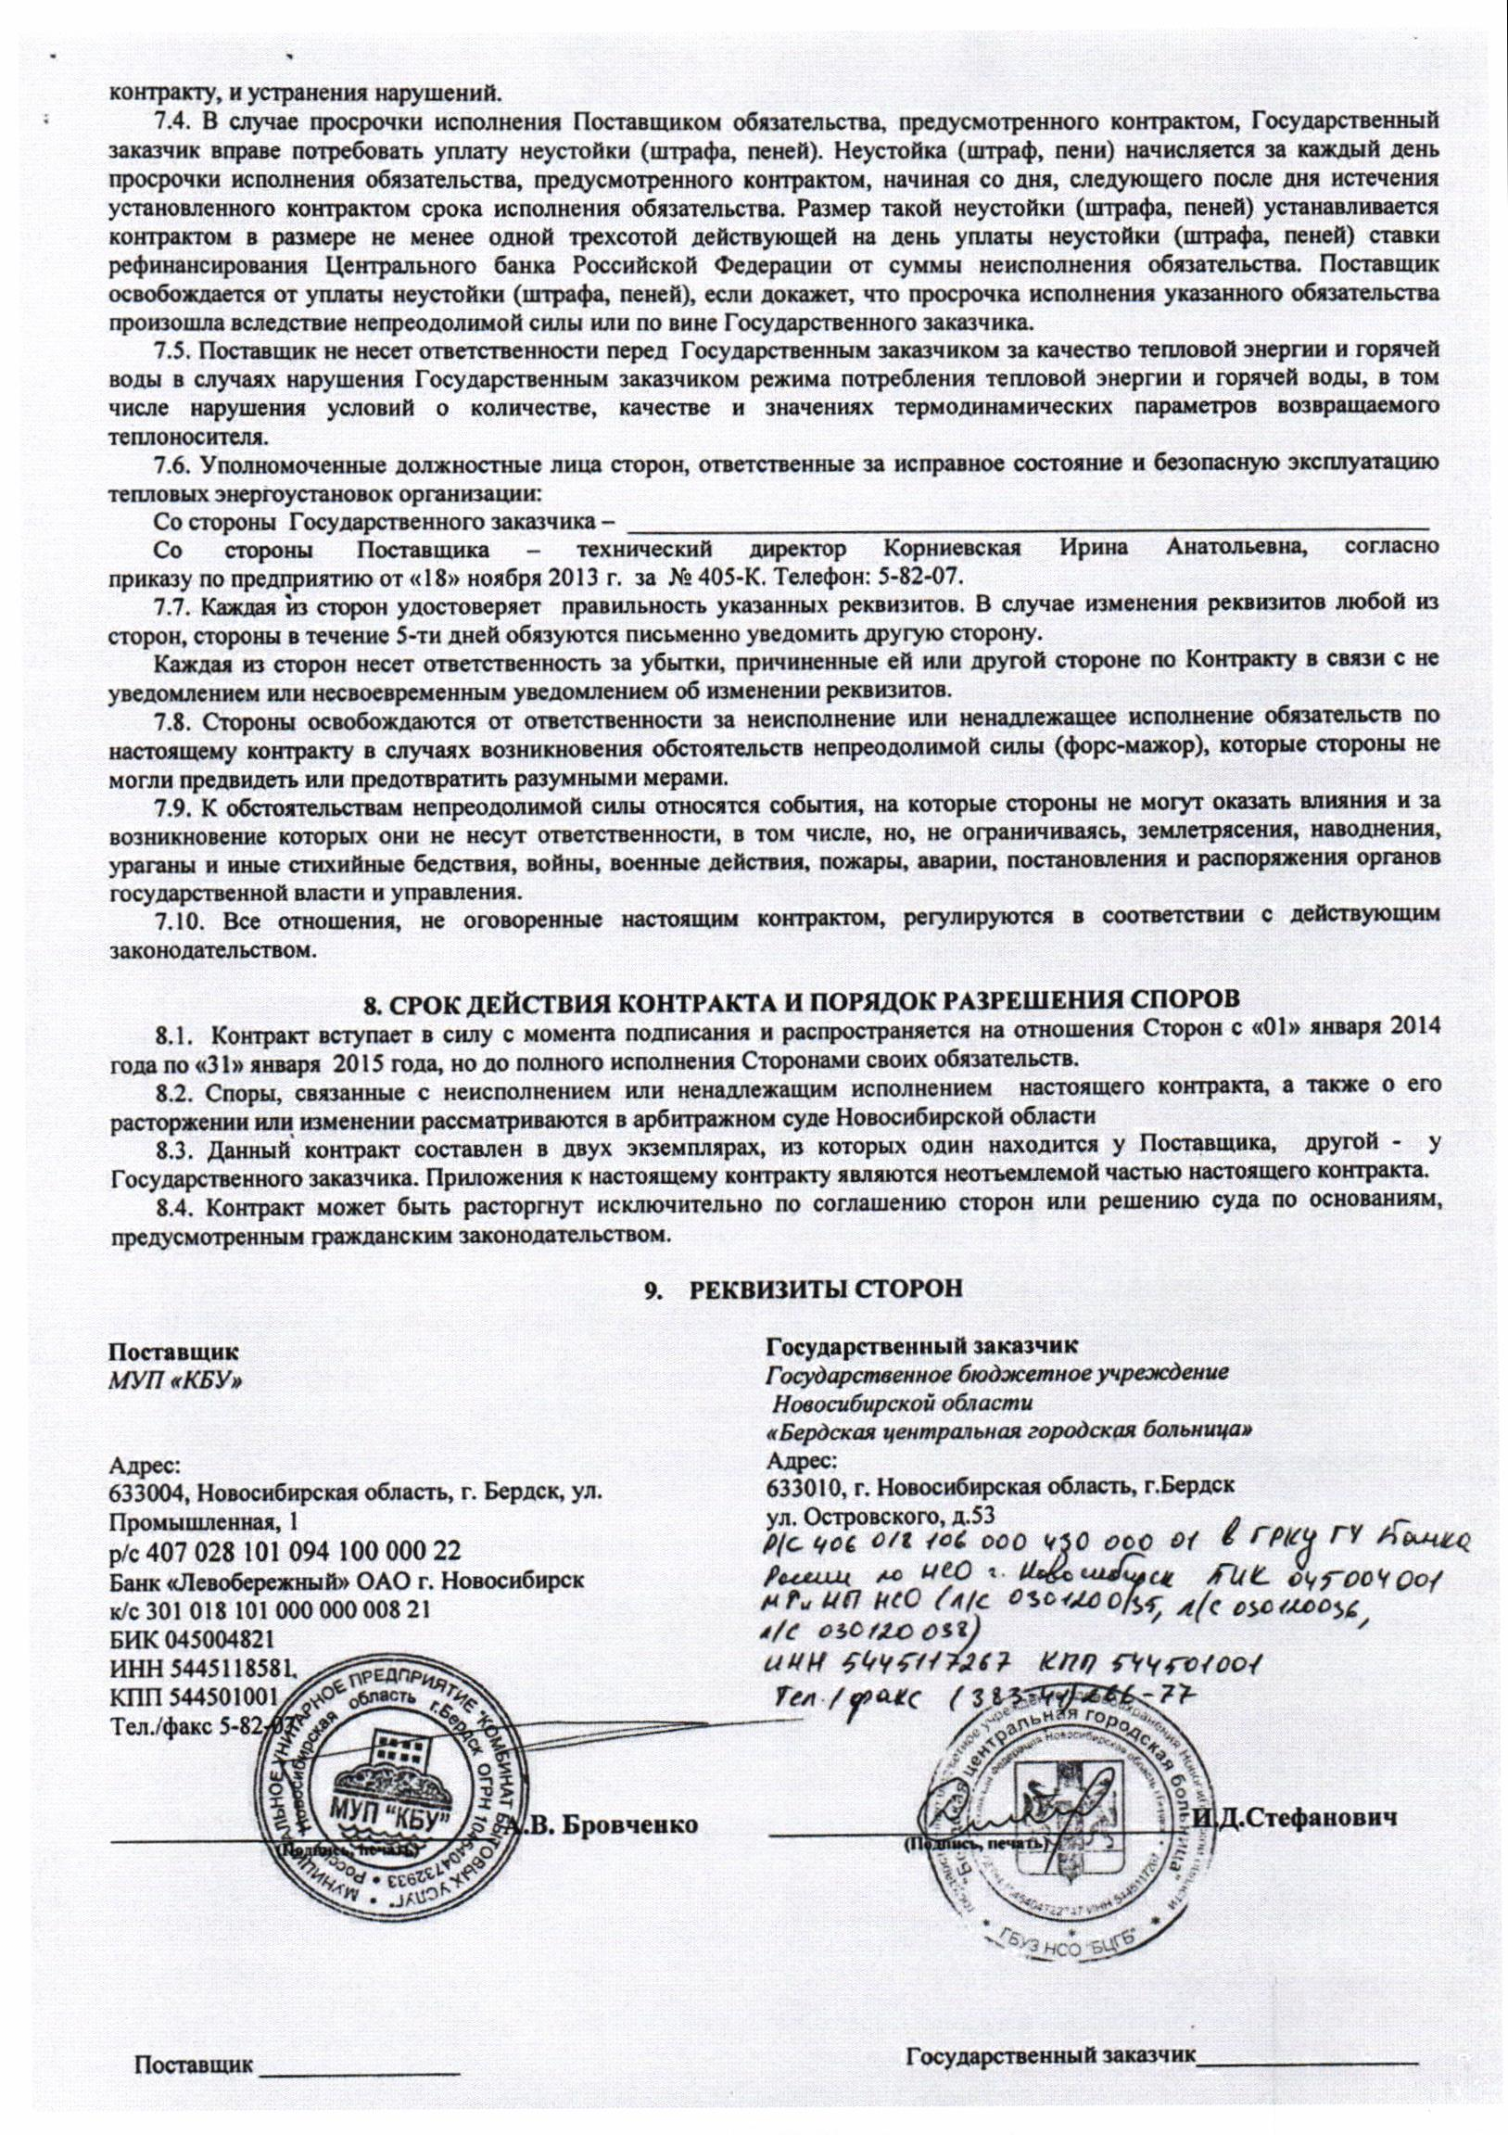

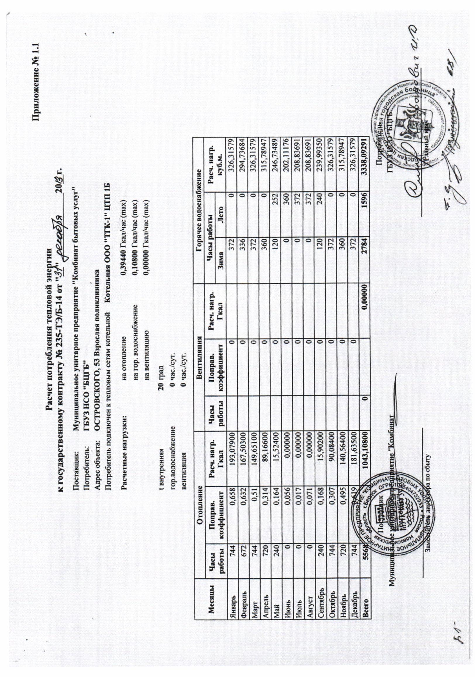

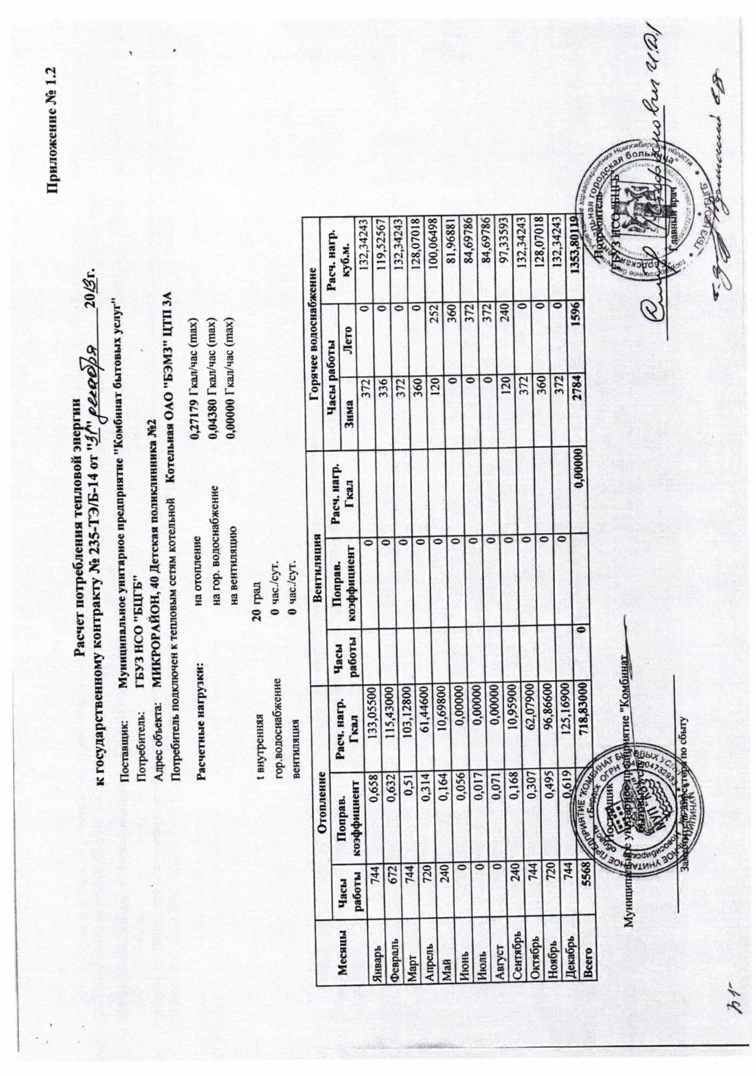

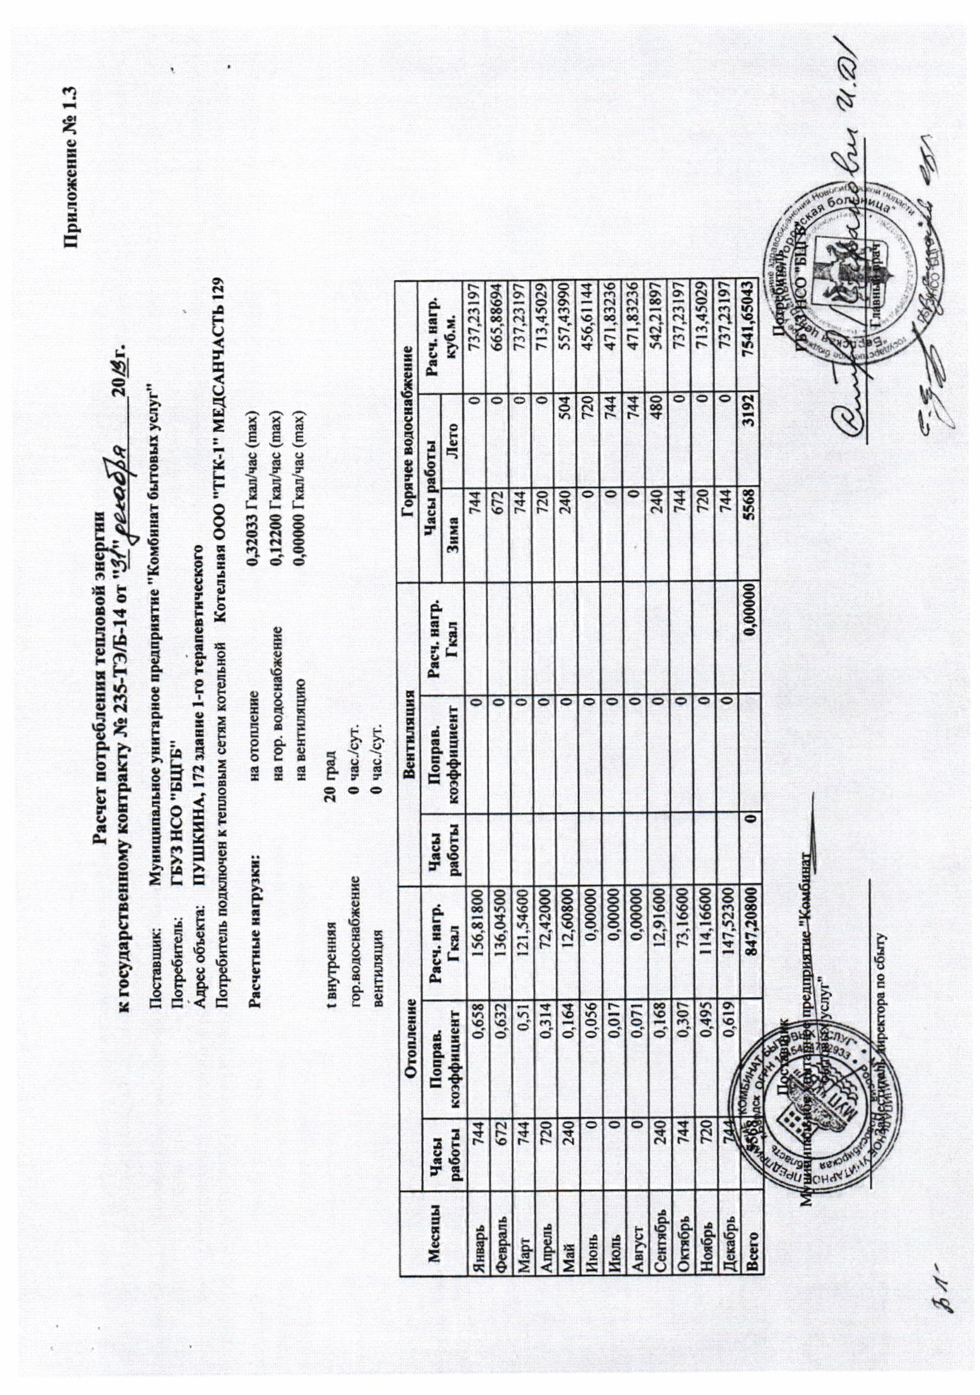

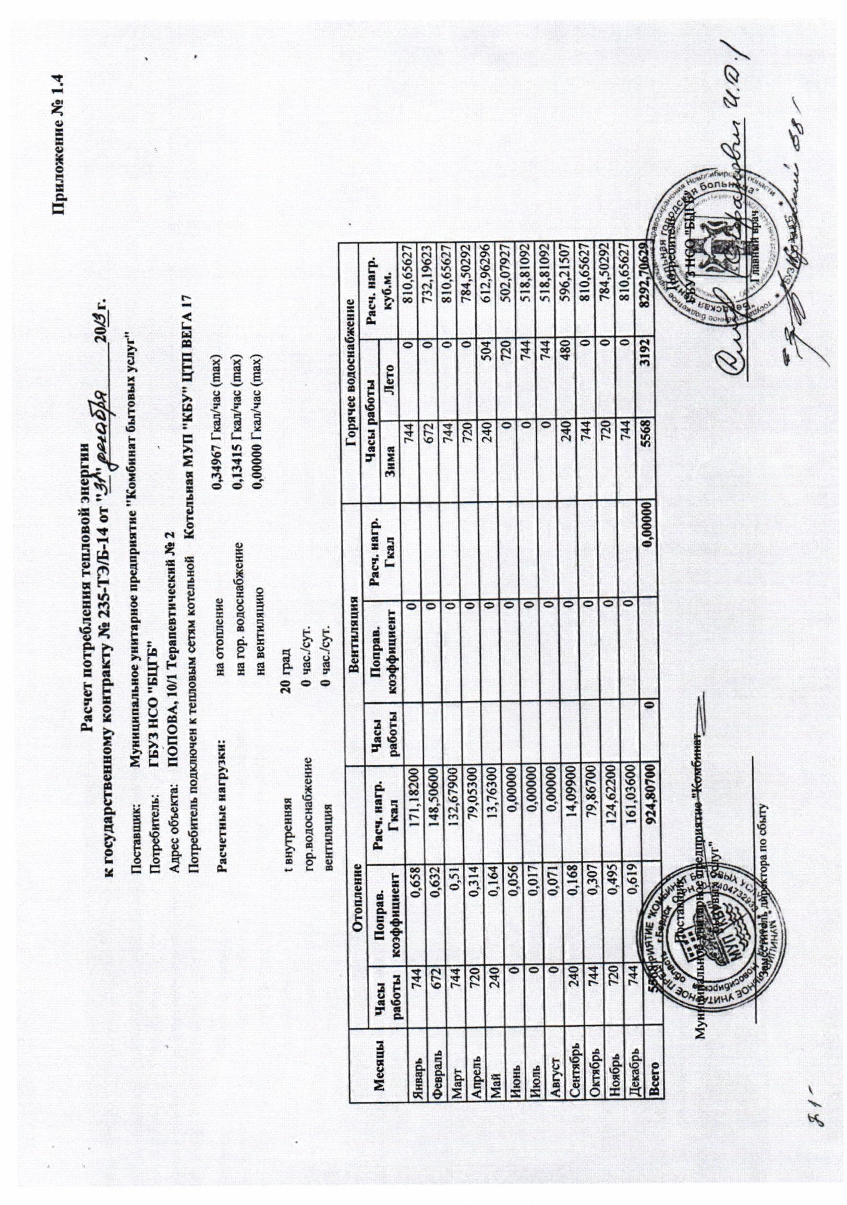

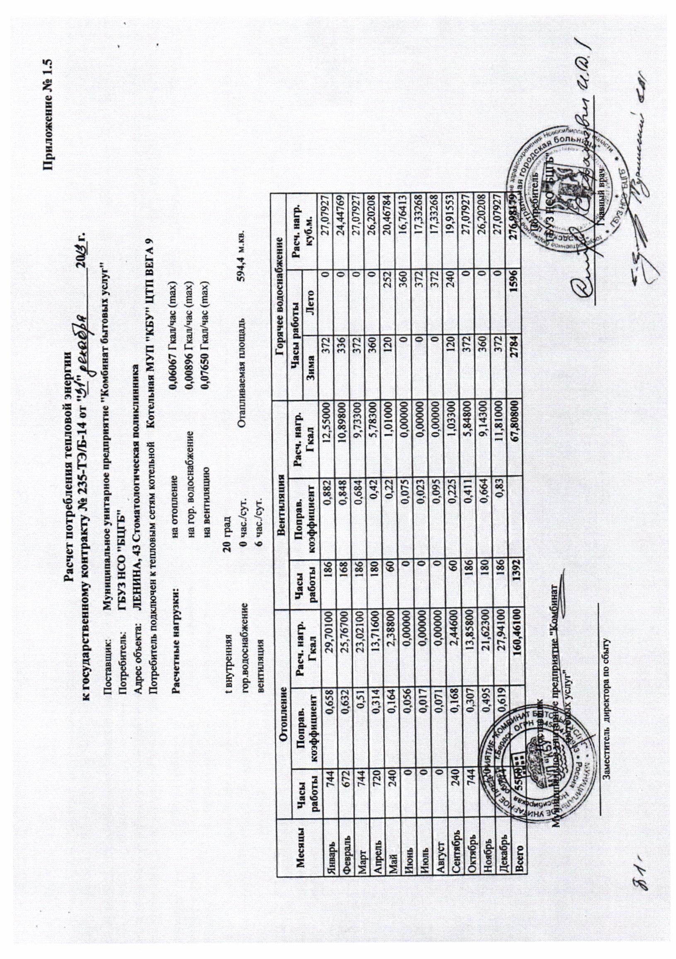

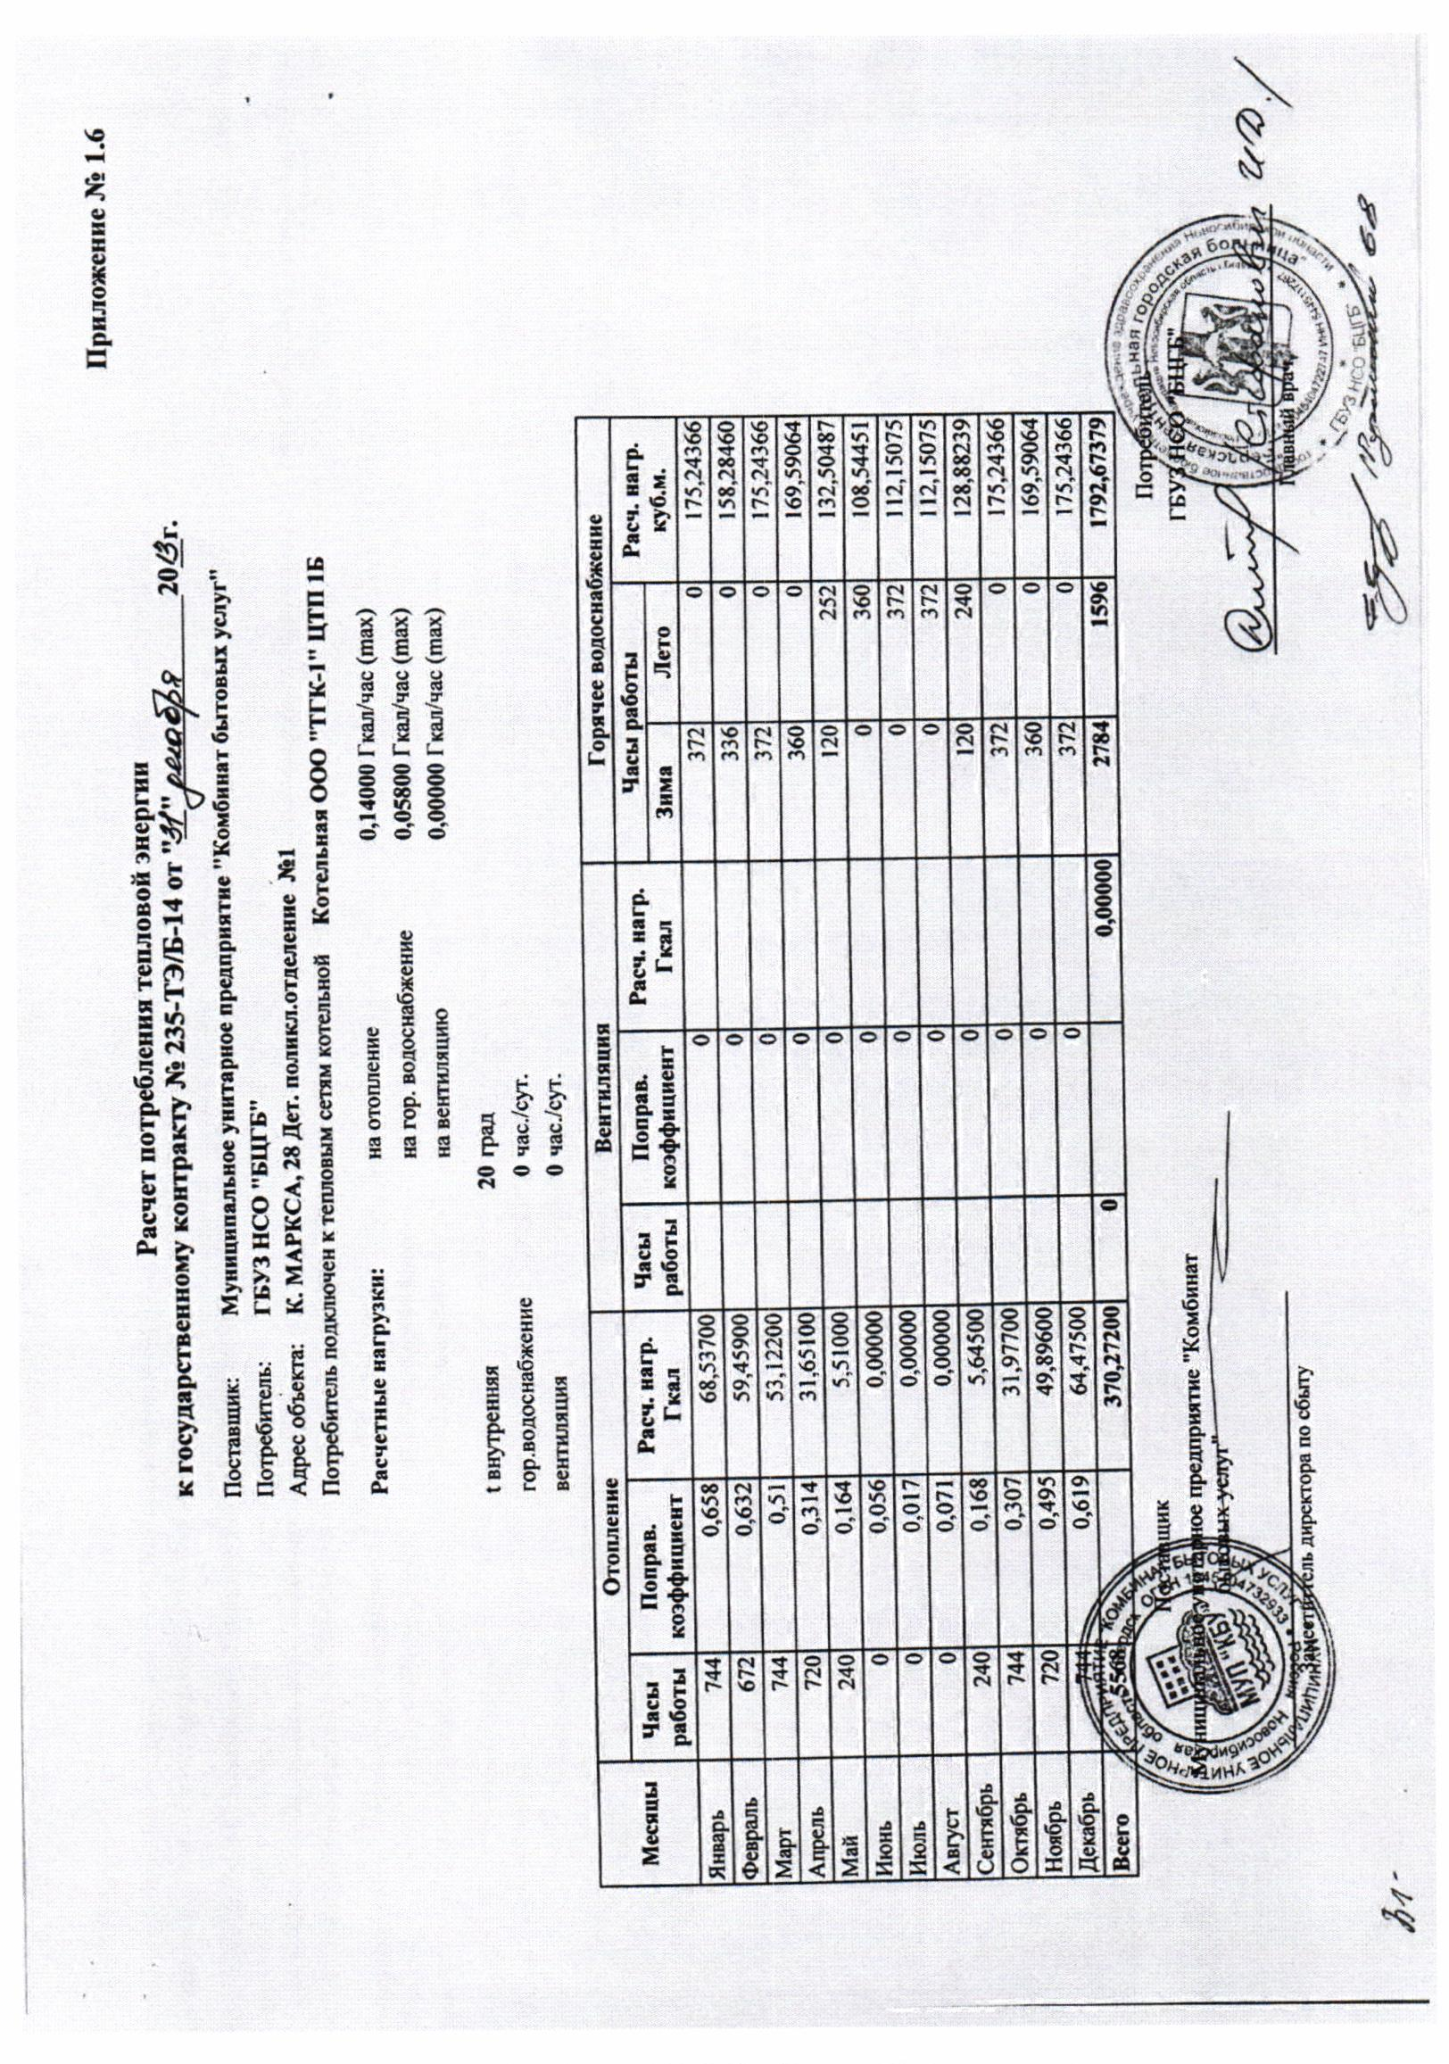

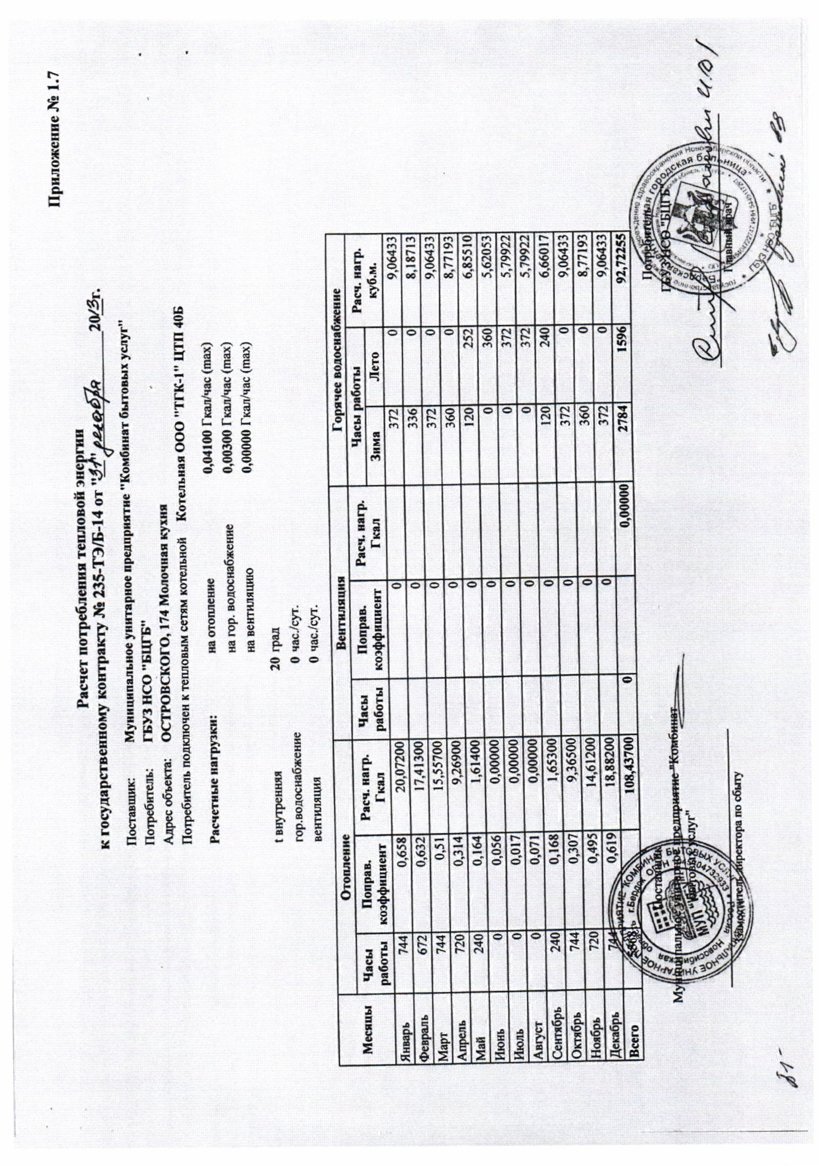

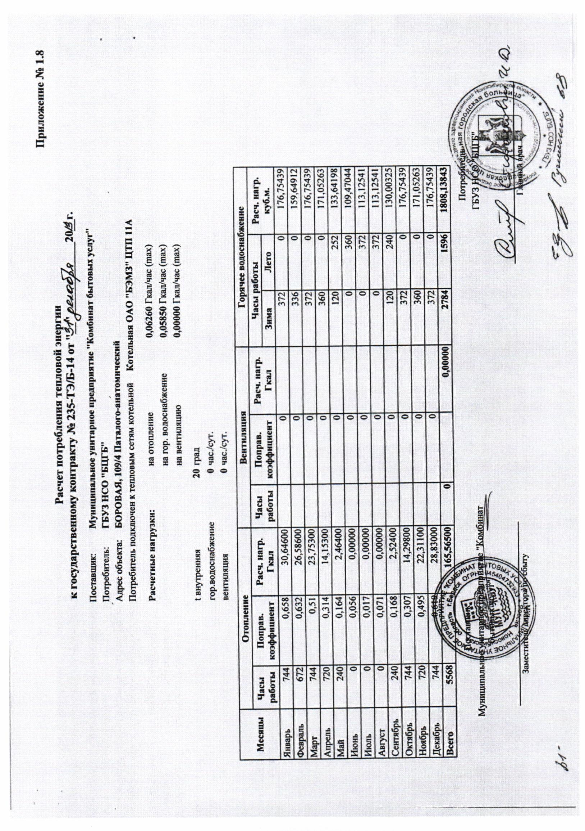

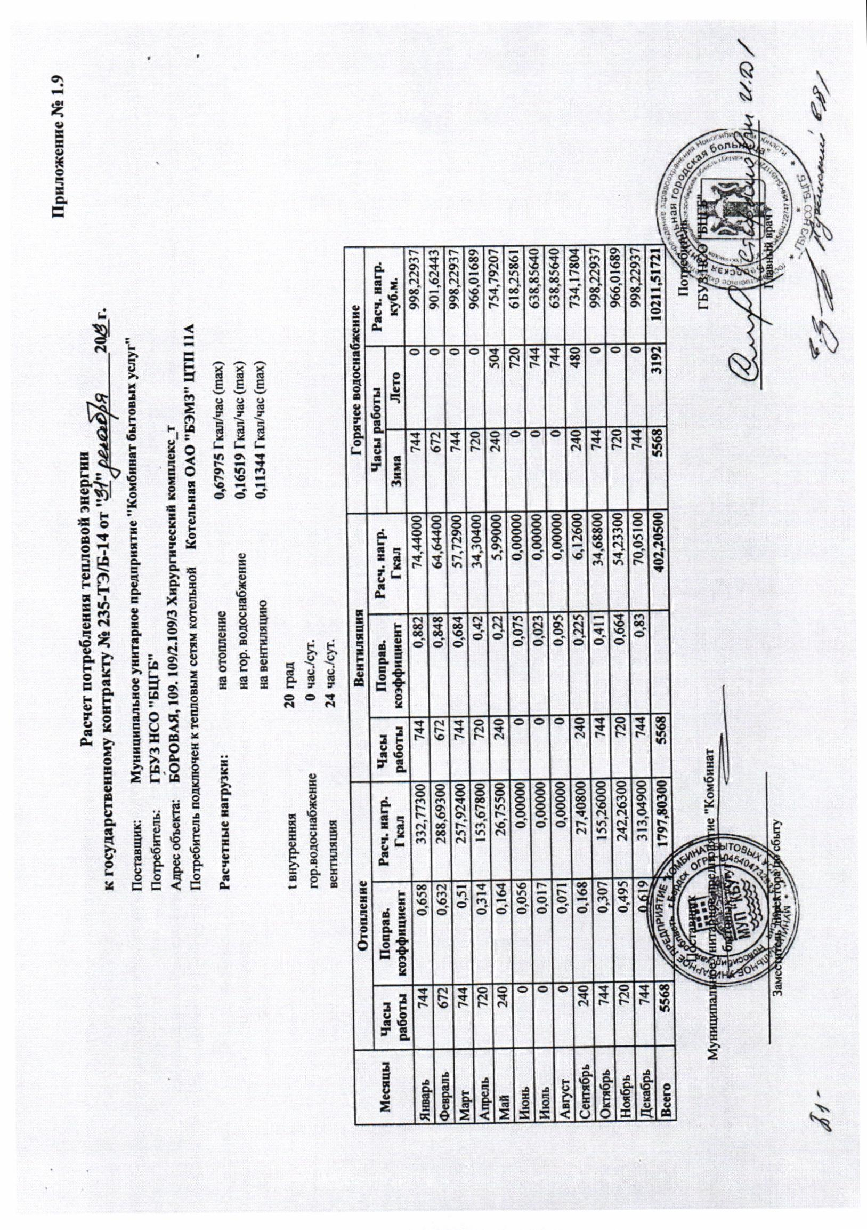

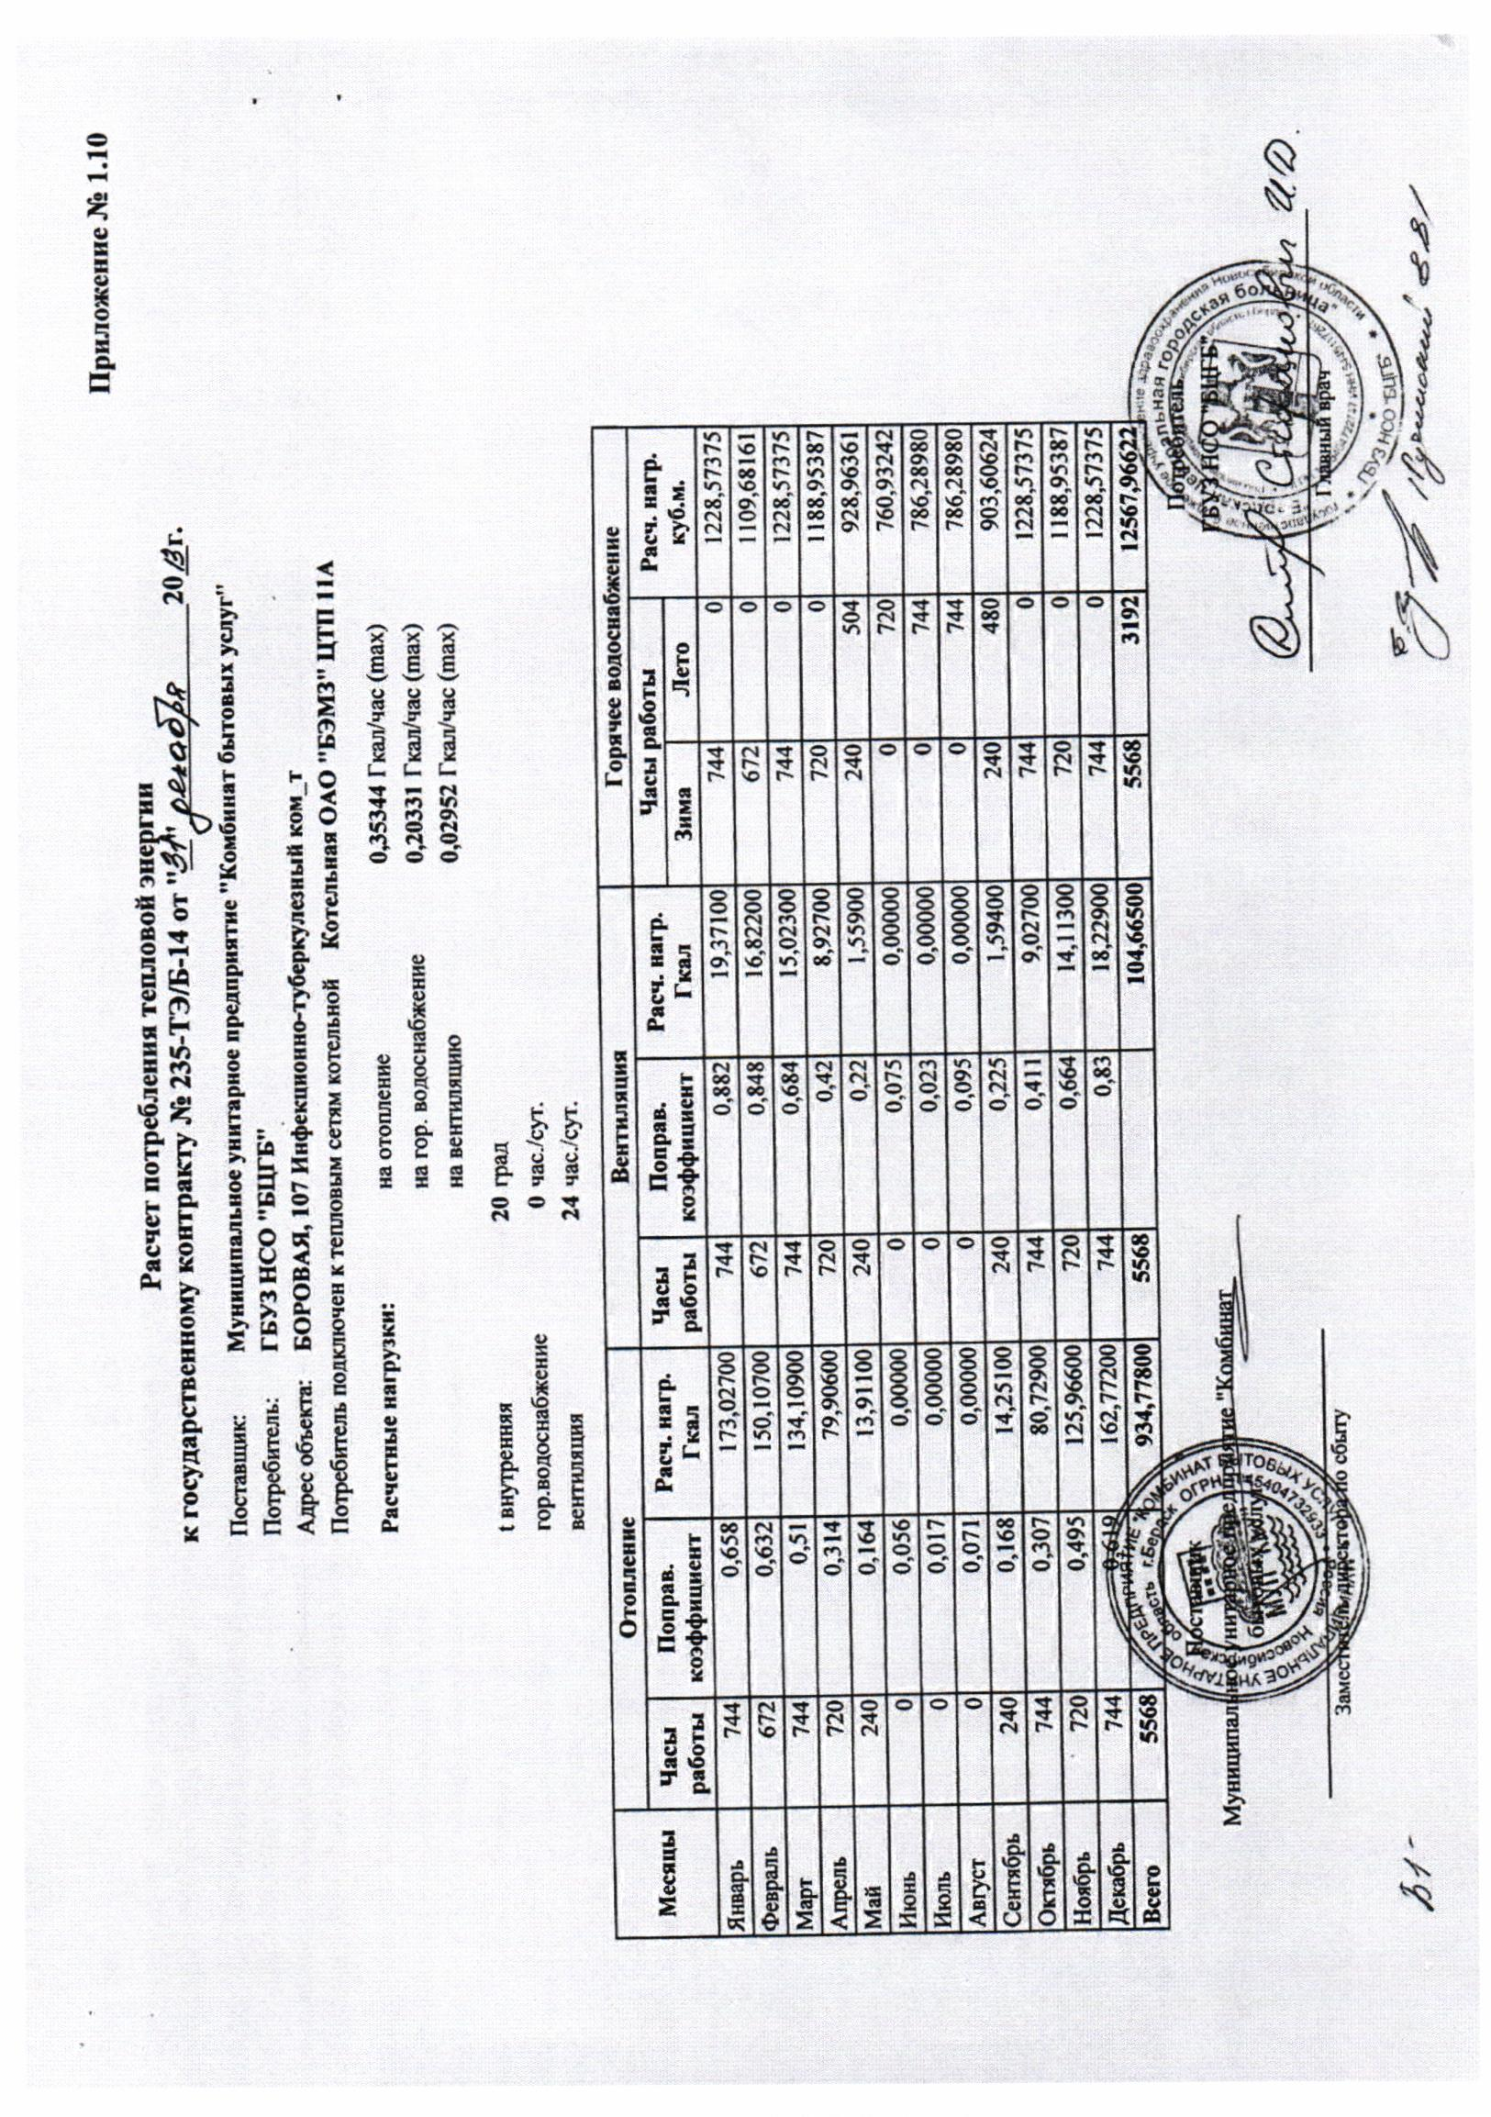

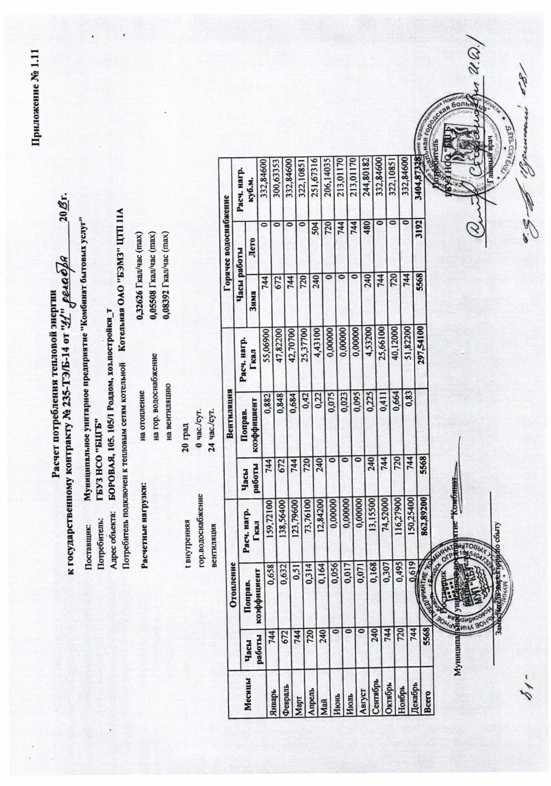

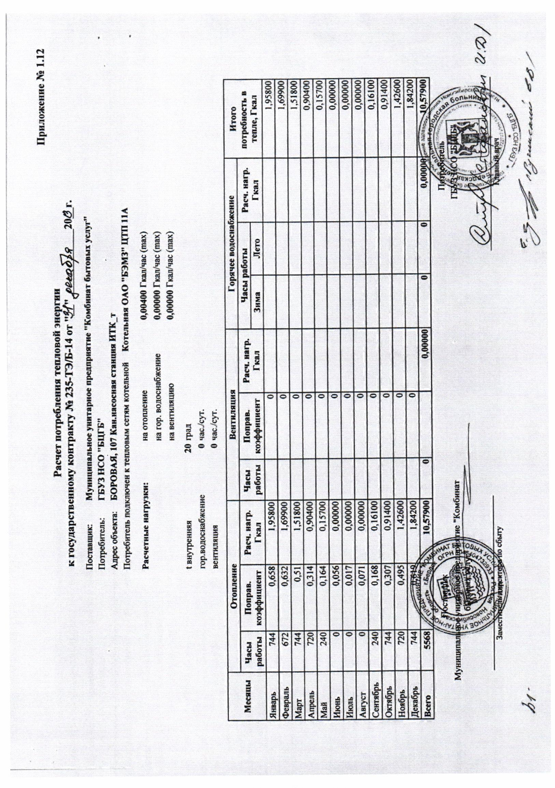

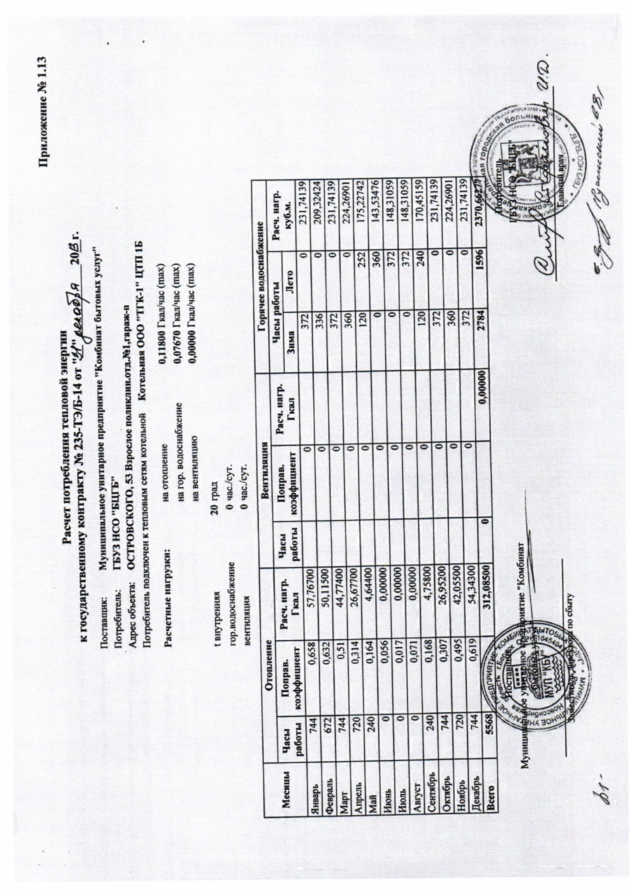

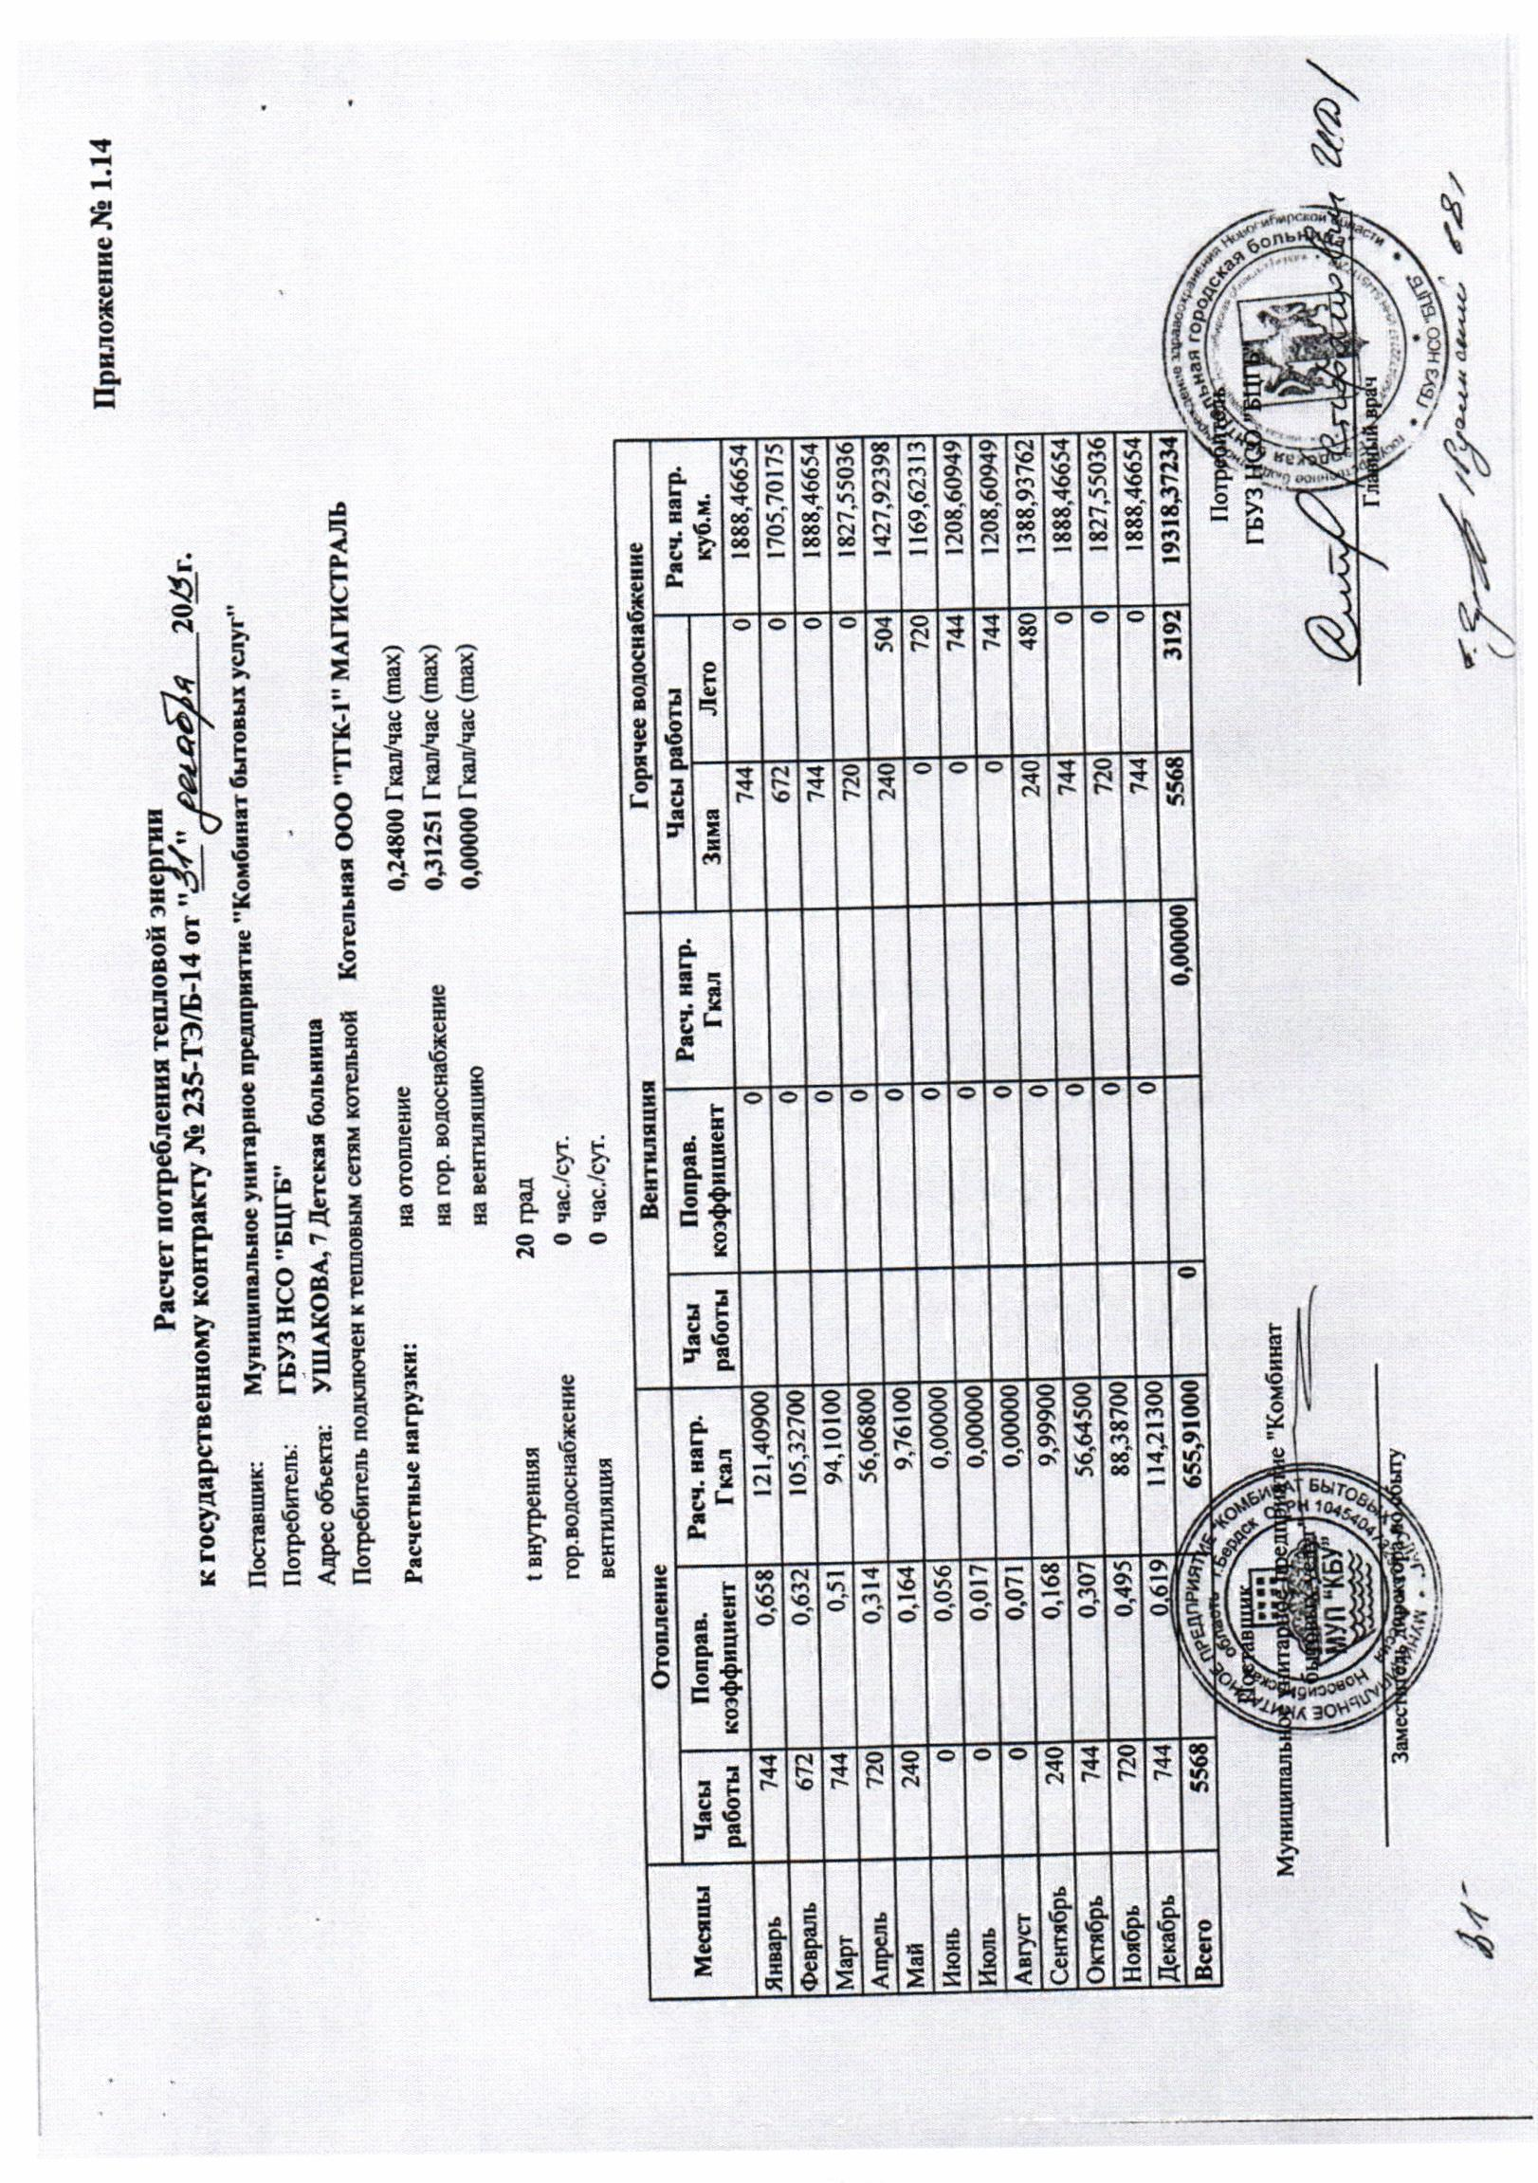

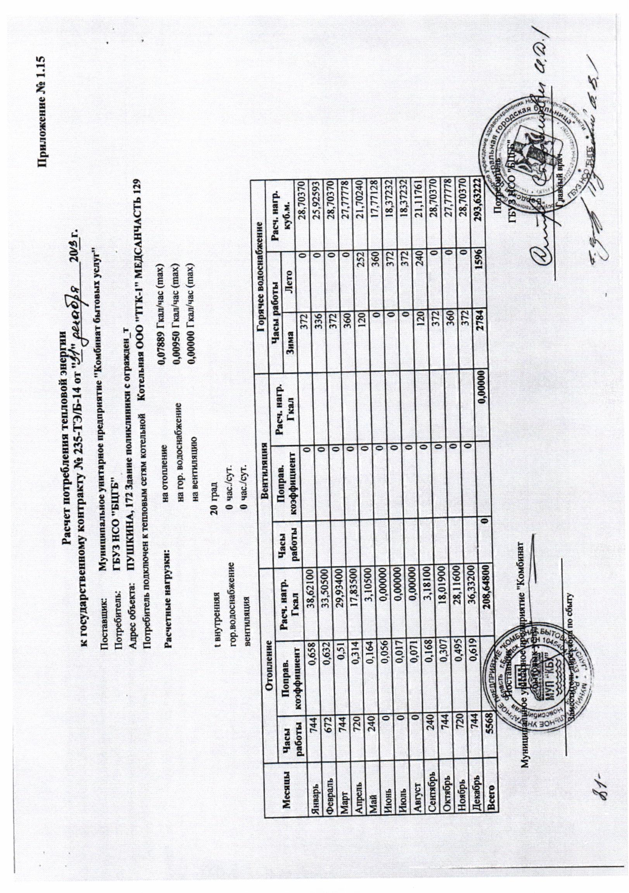

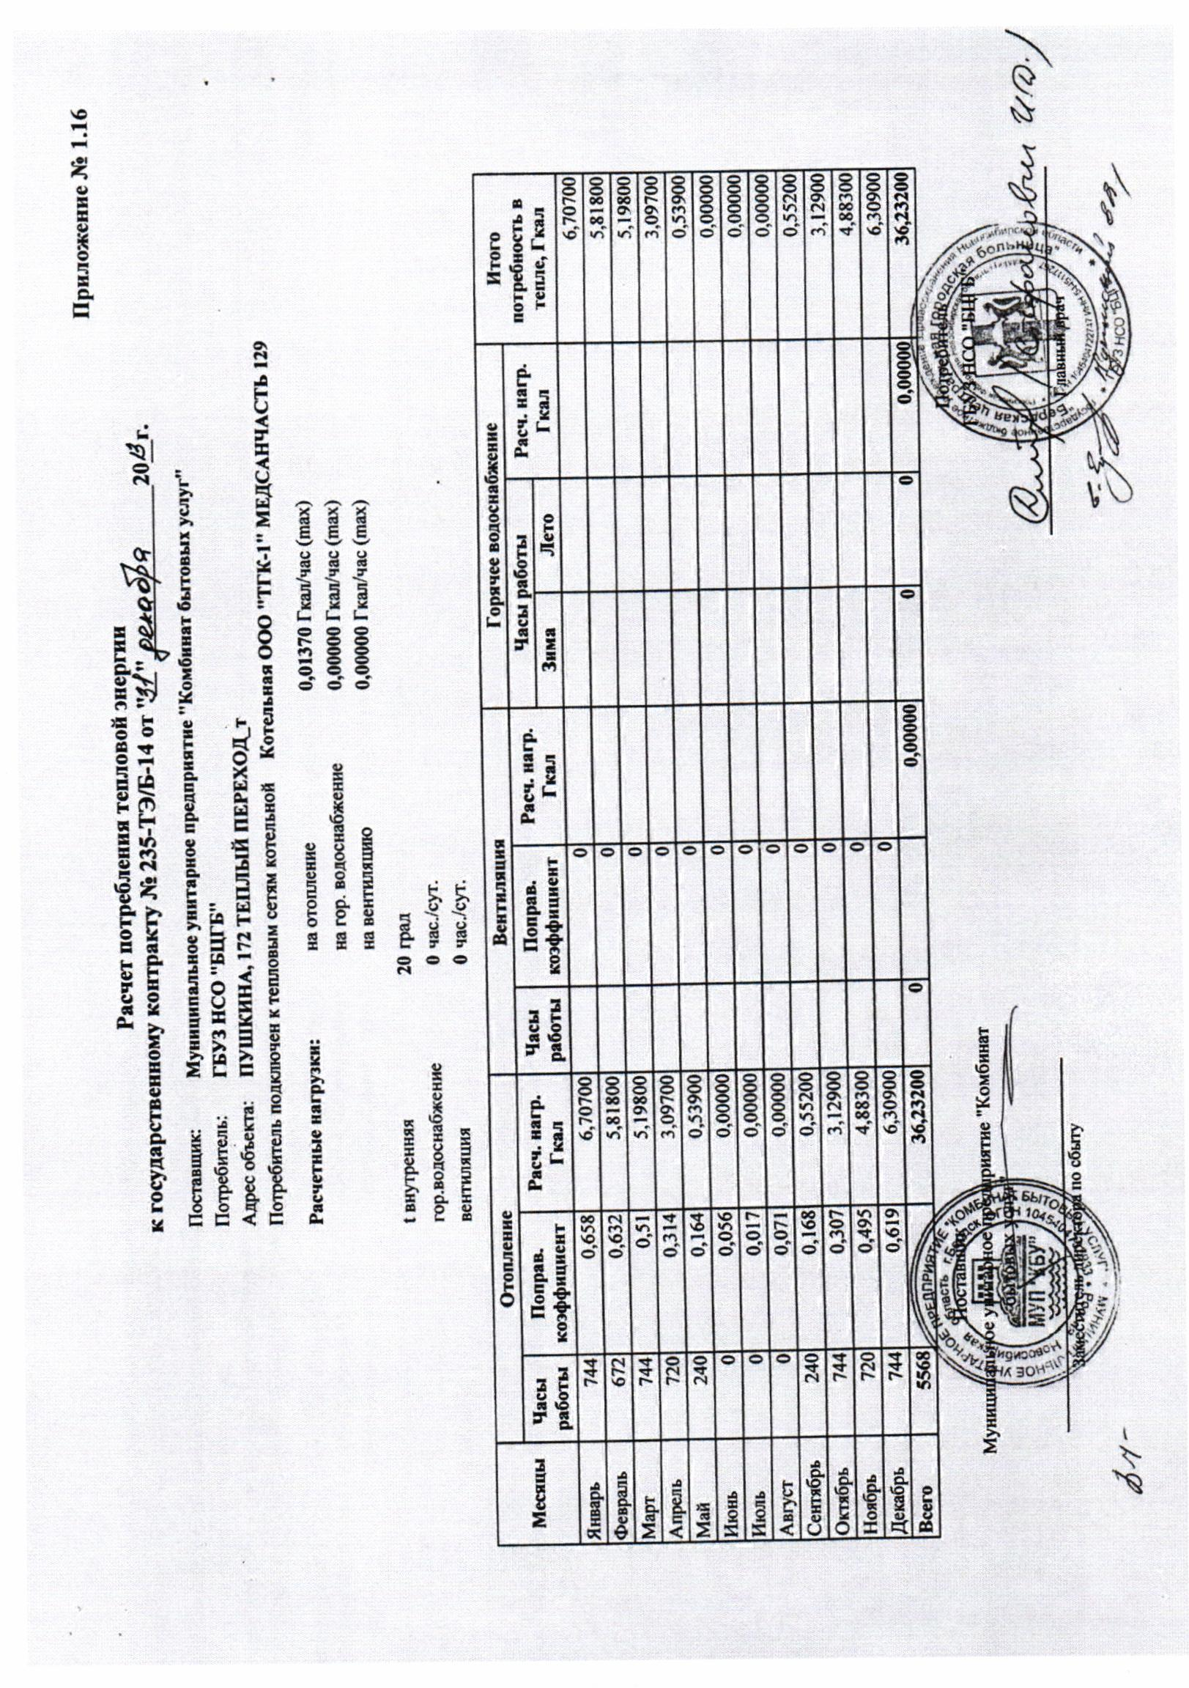

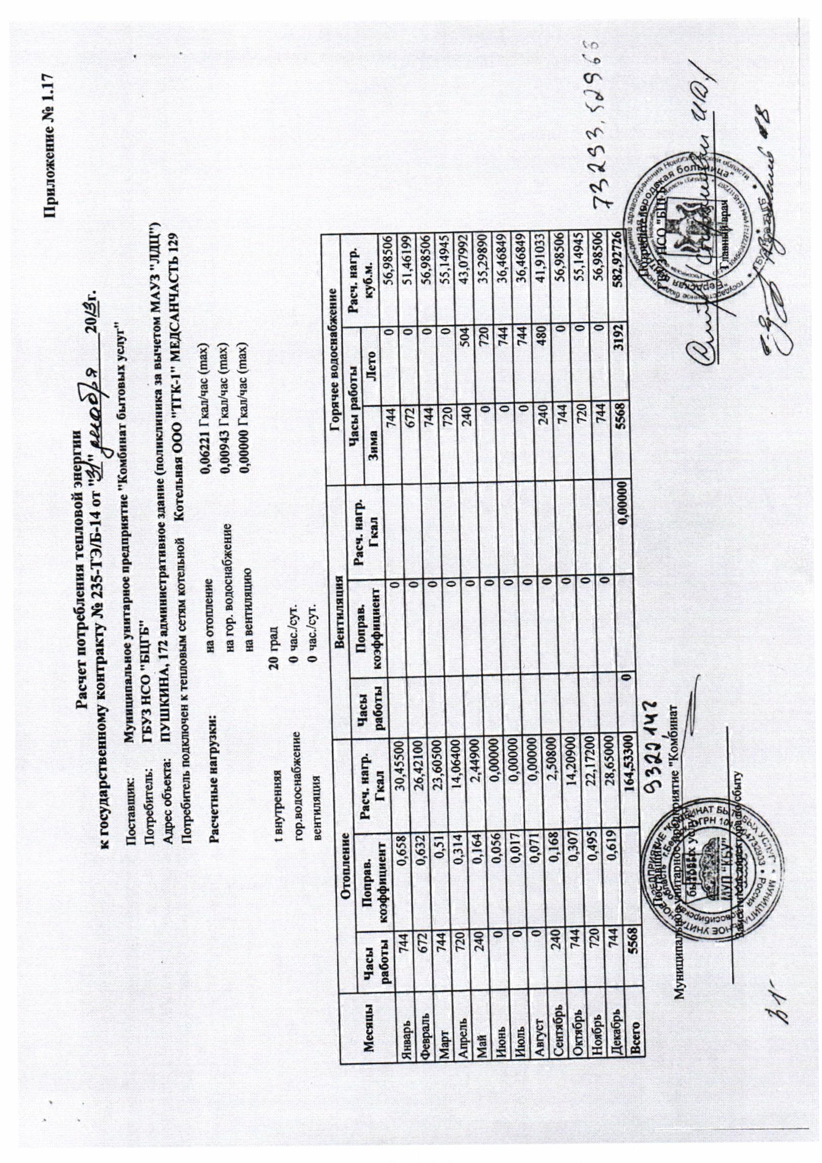

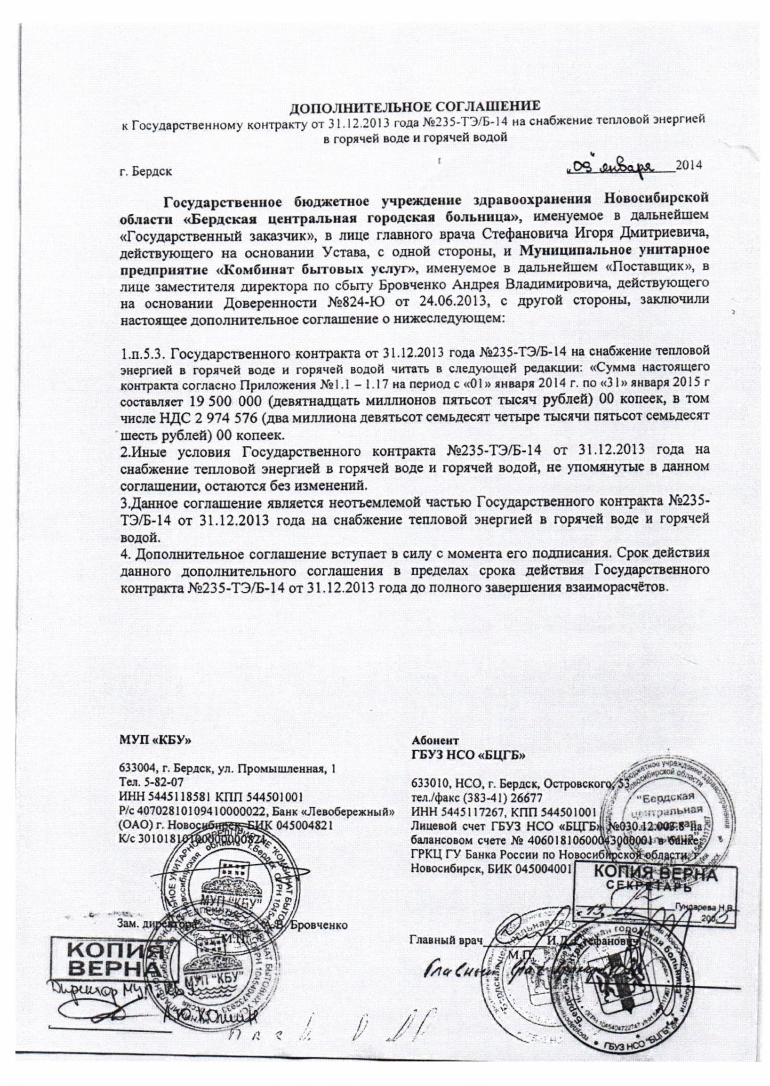

Соглашение о расторжении государственного контракта

г. Бердск «___» «____________» 2015 г
ГБУЗ НСО "Бердская центральная городская больница" (далее ГБУЗ НСО "БЦГБ), именуемое в дальнейшем «Заказчик», в лице главного врача Краморова Юрия Николаевича, действующего на основании Устава, с одной стороны, и Муниципальное унитарное предприятие «Комбинат бытовых услуг» (далее МУП «КБУ»), именуемое в дальнейшем «Поставщик», в лице директора Кожина Александра Юрьевича, действующего на основании Устава, с другой стороны, совместно именуемые в дальнейшем «Стороны» (в отдельности — «Сторона»), подписали настоящее соглашение о расторжении государственного контракта № 235ТЭ/Б-14 от «31» декабря 2013 г. (далее – Соглашение) о нижеследующем:
1. Стороны пришли к взаимному соглашению расторгнуть государственный контракт № 235-ТЭ/Б-14 от «31» декабря 2013 г. на оказание услуг по снабжению тепловой энергией в виде горячей воды и горячего водоснабжения.
2. Сумма Контракта составляет 19 500 000,00 (девятнадцать миллионов пятьсот тысяч) рублей 00 копеек, фактически оказано услуг на сумму 16 764 625,20 (шестнадцать миллионов семьсот шестьдесят четыре тысячи шестьсот двадцать пять) рублей 20 копеек.
3. Стороны установили, что:
3.1. Согласно Акту сверки расчетов ГБУЗ НСО "БЦГБ" не имеет задолженности за оказанные услуги перед МУП «КБУ» (Приложение №1 к Соглашению).
4. Соглашение вступает в силу с момента его подписания Сторонами.
5. С момента окончания взаиморасчетов Стороны не будут иметь претензий друг к другу, обязательства по оплате считаются исполненными полностью.
8. Соглашение является неотъемлемой частью государственного контракта № 235ТЭ/Б-14 от «31» декабря 2013 г; составлено в двух экземплярах – по экземпляру каждой из Сторон.

Реквизиты и подписи сторон:
ПОСТАВЩИК | ЗАКАЗЧИК
МУП «КБУ»  630004, г.Бердск,  ул.Промышленная, 1  тел. 5-82-07  ИНН/КПП 5445118581/544501001  ОГРН 1045404732933  ОКПО 7584850  р/сч 40702810709410000192  ОАО «Левобережный» г.Новосибирск  к/сч 30101810100000000850  БИК 045004850  Директор МУП «КБУ»  __________________ А.Ю.Кожин  М.П. | ГБУЗ НСО "Бердская центральная городская больница" (ГБУЗ НСО "БЦГБ")  633010, Новосибирская область,  г.Бердск, ул. Островского, 53  тел./факс (383-41) 26677  ИНН 5445117267, КПП 544501001  МФиНП НСО (ГБУЗ НСО «БЦГБ» л/с 030120035, л/с 030120036, л/с 030120038) р/с 40601810600043000001 в Сибирском ГУ Банка России по Новосибирской области, г.Новосибирск  БИК 045004001  Главный врач ГБУЗ НСО «БЦГБ»  ________________Ю.Н.Краморов  М.П.

